江阴市政府采购响应文件制作软件
操作手册

目录
一、软件安装 1
1.1 环境要求 2
1.2软件安装步骤 3
1.3 驱动程序使用 10
1.4运行软件 14
二、软件主界面及相关介绍 15
2.1 制作政府采购响应文件流程 15
2.2辅助功能介绍 57

一、软件安装

1.1 环境要求
1、操作系统要求：
Windows XP /Win7 /Win10下均可运行。
2、硬件要求：
CPU：推荐使用Intel酷睿i3以上；
内存：最低为1GB，推荐使用4GB 以上；
硬盘：最低为800MB，推荐使用1.5G 以上；
显示器：可选用VGA、SVGA、TVGA 等彩色显示器，推荐使用17 寸彩显或液晶；
3、辅助软件：
微软Office2003 或以上版本,若没有预先安装，则会影响到软件某些功能的正常使用。
4、建议屏幕分辨率用1024×768 像素。

1.2软件安装步骤

1.2.1投标软件安装
用户下载完投标软件之后，进入江阴市政府采购响应文件制作软件的安装界面。
注：在安装驱动之前，请确保所有浏览器均已关闭。
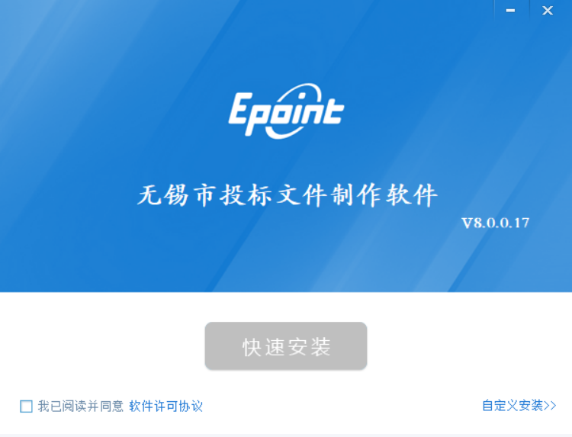

用户可点击软件许可协议阅读许可协议的相关内容，若同意许可协议的内容，在勾选框中点击勾选。
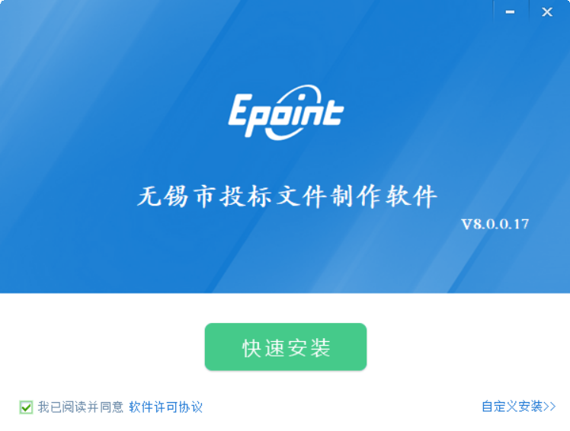

选择软件安装的路径，点击<自定义安装>。安装路径默认为“c:\Epoint\无锡采购响应文件制作软件”，可以直接修改安装路径。
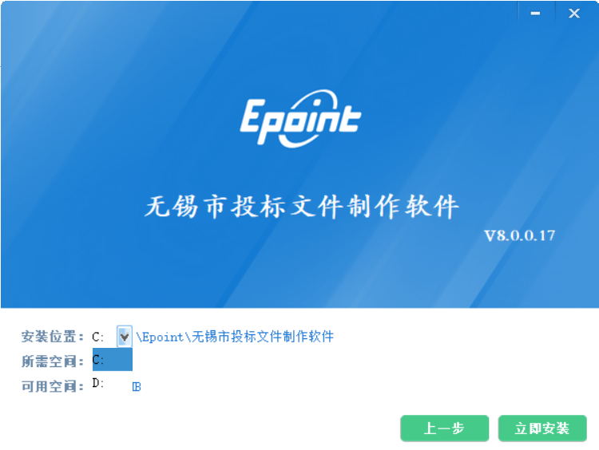
确认安装的信息，如还需更改，点击<上一步>，可回到前面的界面进行更改，如不需要更改，直接点击<立即安装>进入开始安装界面，进度条会显示软件安装的完成情况。
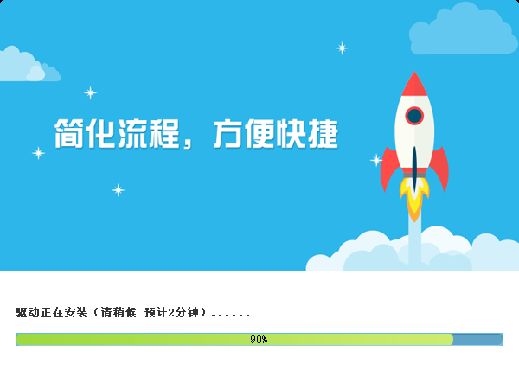
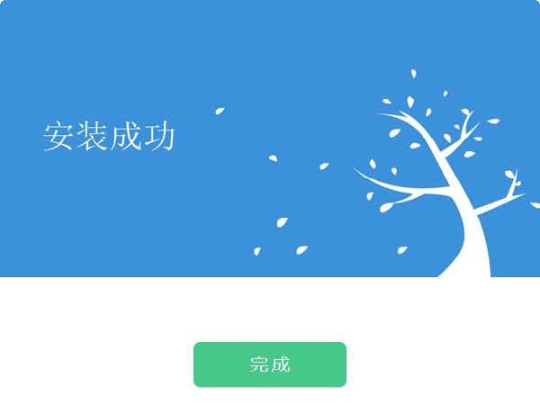

1.2.2安装驱动程序
软件安装完成后，由于软件中会用到CA 证书和签章工具，所以需要找到驱动程序，右键点击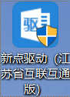 “以管理员身份运行” ，进入安装页面，如图
注：在安装驱动之前，请确保所有浏览器均已关闭。
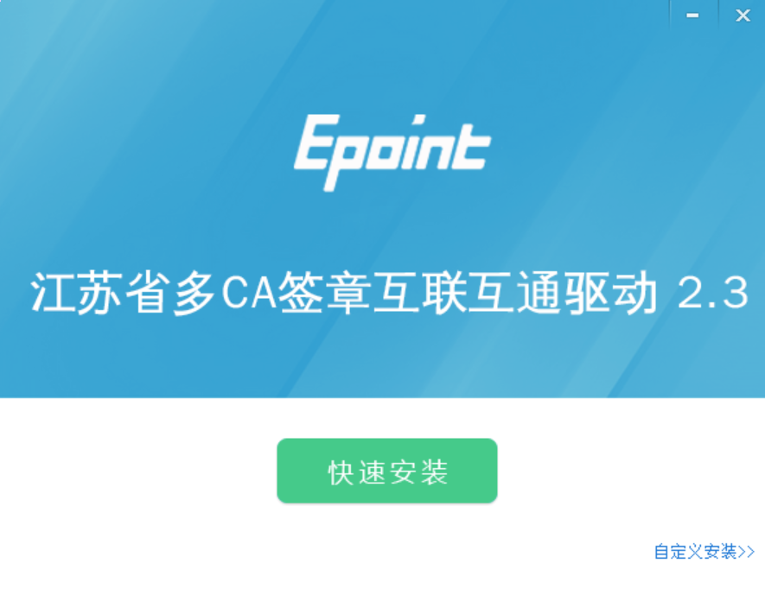
选择软件安装的路径，点击<自定义安装>。安装路径默认为“c:\CA驱动\新点驱动（江苏省互联互通版）”，可以直接修改路径或点击<浏览>来改变。
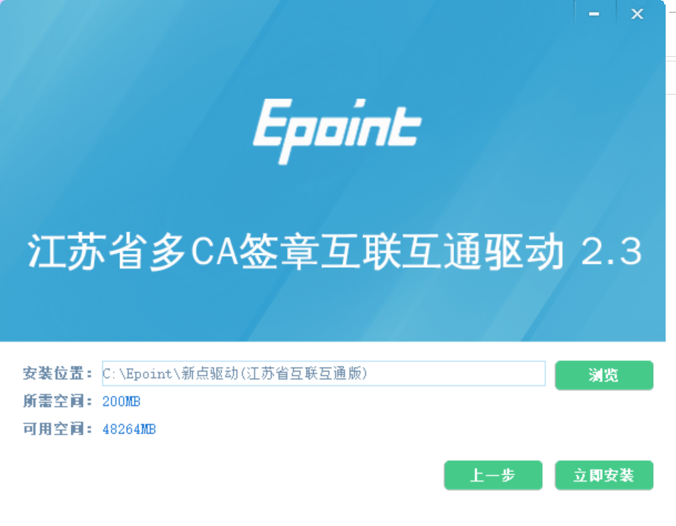
确认安装的信息，如还需更改，点击<上一步>，可回到前面的界面进行更改，如不需要更改，直接点击<立即安装>进入开始安装界面，进度条会显示软件安装的完成情况。
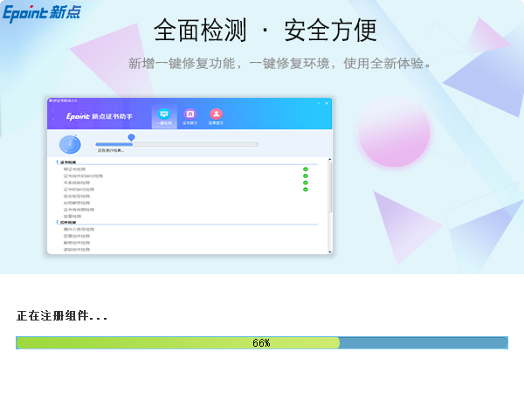
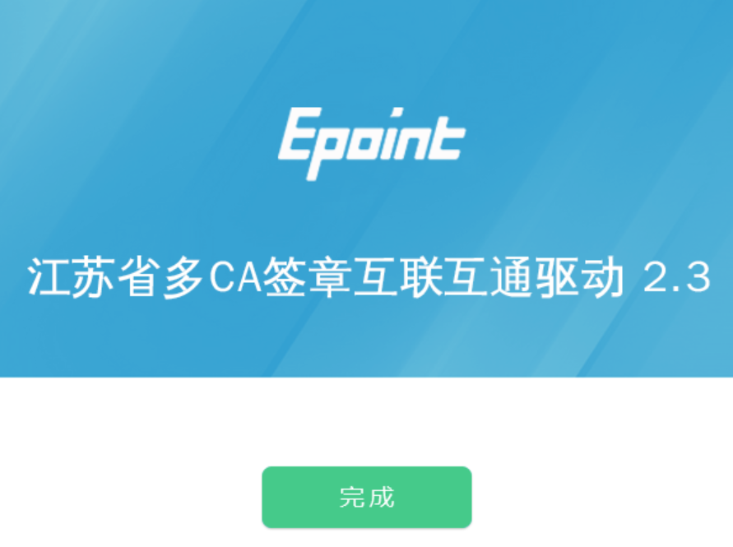

1.3 驱动程序使用

1.3.1 修改证书Key密码
点击右下角任务栏中的Epoint数字证书用户工具
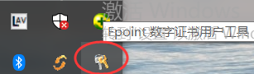
打开客户端工具之后点击修改密码，输入原密码以及新密码，点击确认进行修改密码。
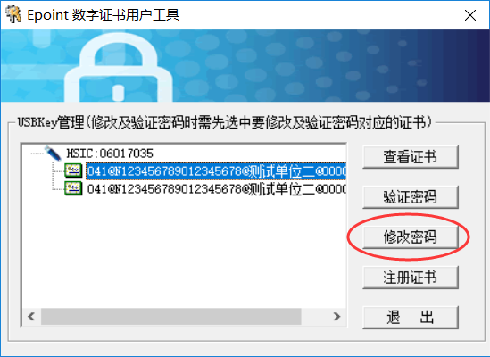
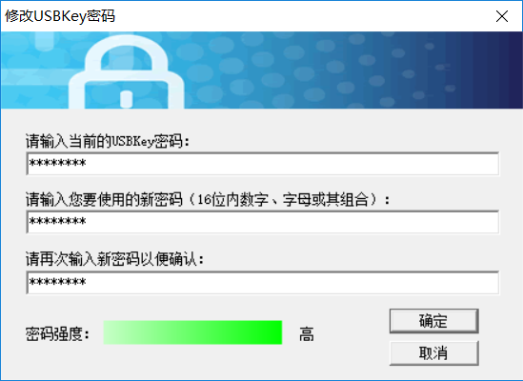
点击证书操作—查看证书，可以查看证书Key的相关信息，包括单位名称、证书Key的有效期等等。
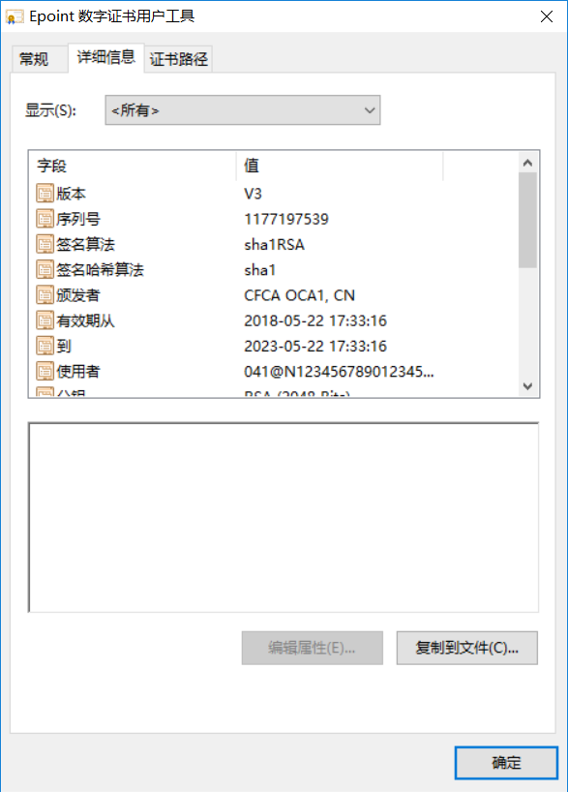

1.3.2检测工具
检测工具是用来检测客户环境上是否成功的设置了可信任站点，是否安装了
一些必要的控件，检测您的证书Key 是否有效，检测您的证书Key 能否成功盖
章。用户可以点击桌面上的新点检测工具图标来启动检测工具。
“一键检测”，该页面主要是进行控件和证书检测。如果以上都是打勾，系统所需要控件都安装完毕了。
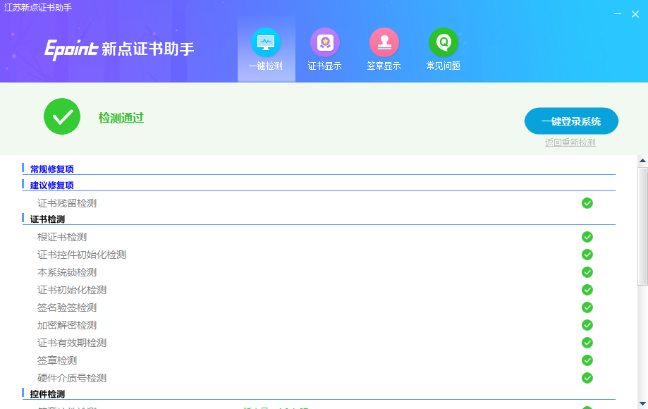

“证书显示”，用户可以点击检测该证书Key 是否可以正常使用。
如果出现以下提示表示您的证书Key 是可以正常使用的。
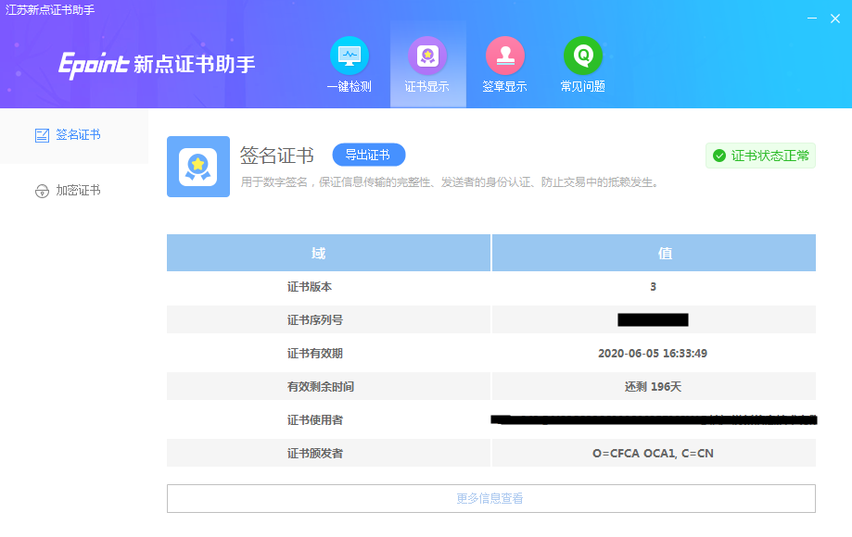
如果出现下面等类似的提示
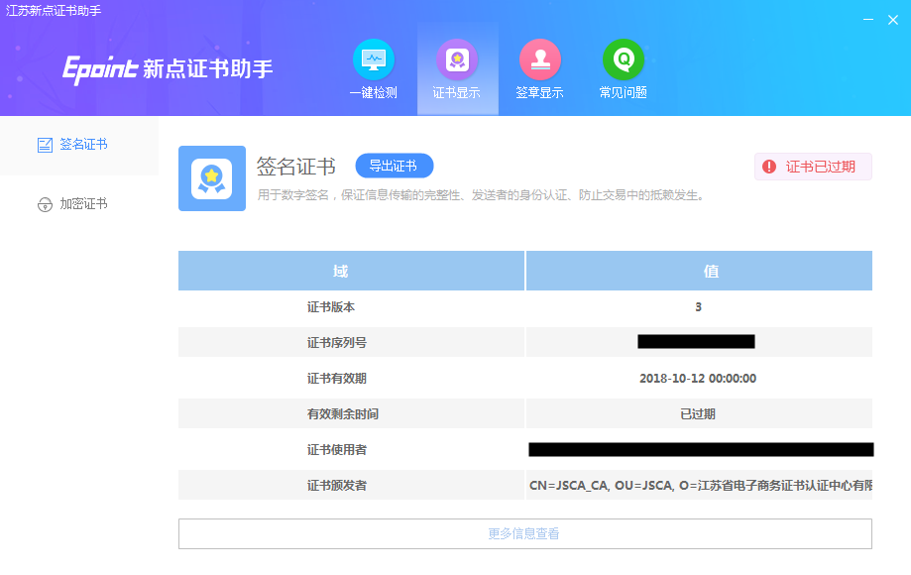

出现的原因可能是您的证书Key 驱动没有装好或者是证书Key 是无法使用
的，请重新安装相关驱动。

1.3.3签章检测
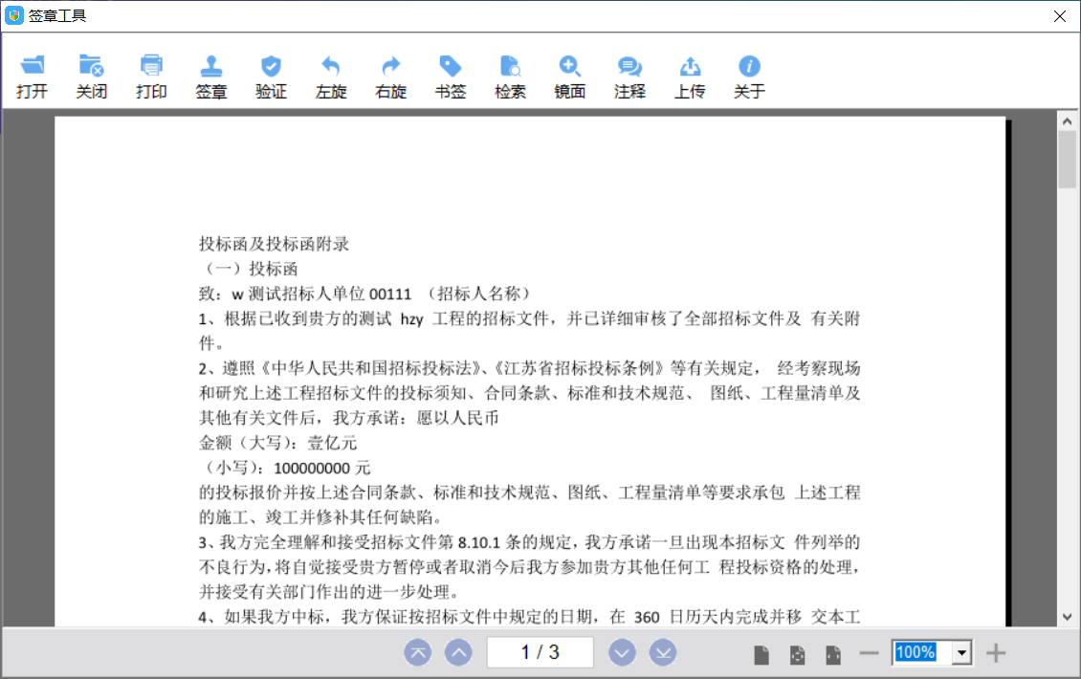
此页面是用于测试证书Key是否可以正常签章，请点击，在出现的窗口中，选择签章的名称和签章的模式，并输入您的证书Key的密码，点击确定按钮。
如果能成功加盖印章，并且有勾显示，则证明您的证书Key没有问题。
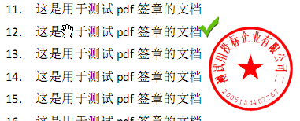
如果出现其他的提示，请及时和该项目CA联系。

1.4运行软件
软件安装好以后，会在桌面上产生一个快捷图标“无锡市政府采购响应文件制作软件” ，直接双击这个图标就可以进入软件，或者从Windows 的开始>所有程序>新点软件>无锡市政府采购响应文件制作软件启动程序。

二、软件主界面及相关介绍
左边的操作流程栏以招标文件规定的响应文件组成来显示，此操作手册中以公开招标服务类项目响应文件来做示例讲解，用户实际操作过程中可根据实际的操作流程栏进行响应文件的编制。

2.1 制作政府采购响应文件流程

2.1.1 新建项目
新建项目：点击文件>新建，或者点击工具栏上的<新建项目>。点击<浏览>选择招标文件、答疑文件、资审文件，点击<打开>。
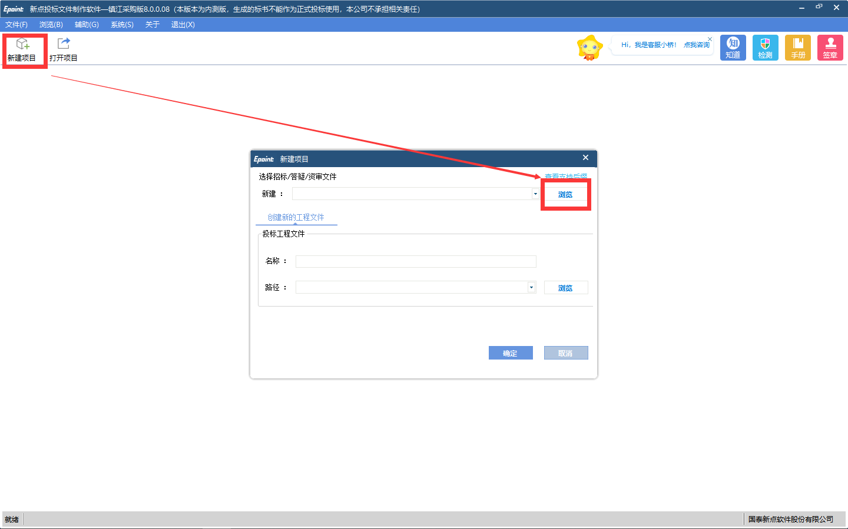
点击<浏览>选择保存的路径后，点击<确定>按钮。

2.1.2浏览招标文件
点击左边流程图上的【浏览招标文件】，可以查看招标基本信息及招标文件正文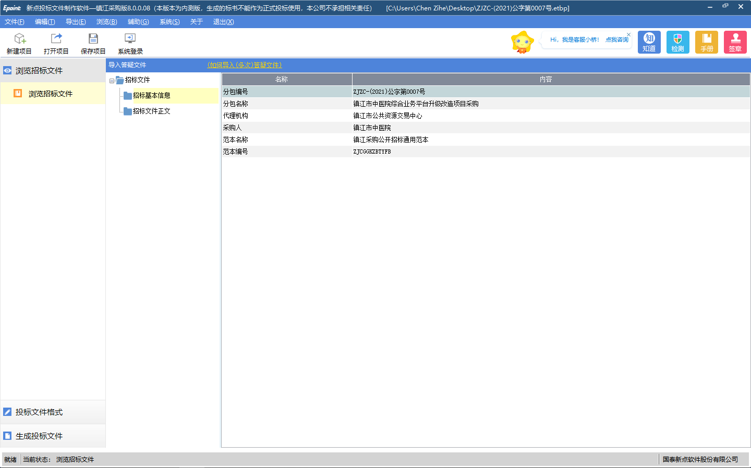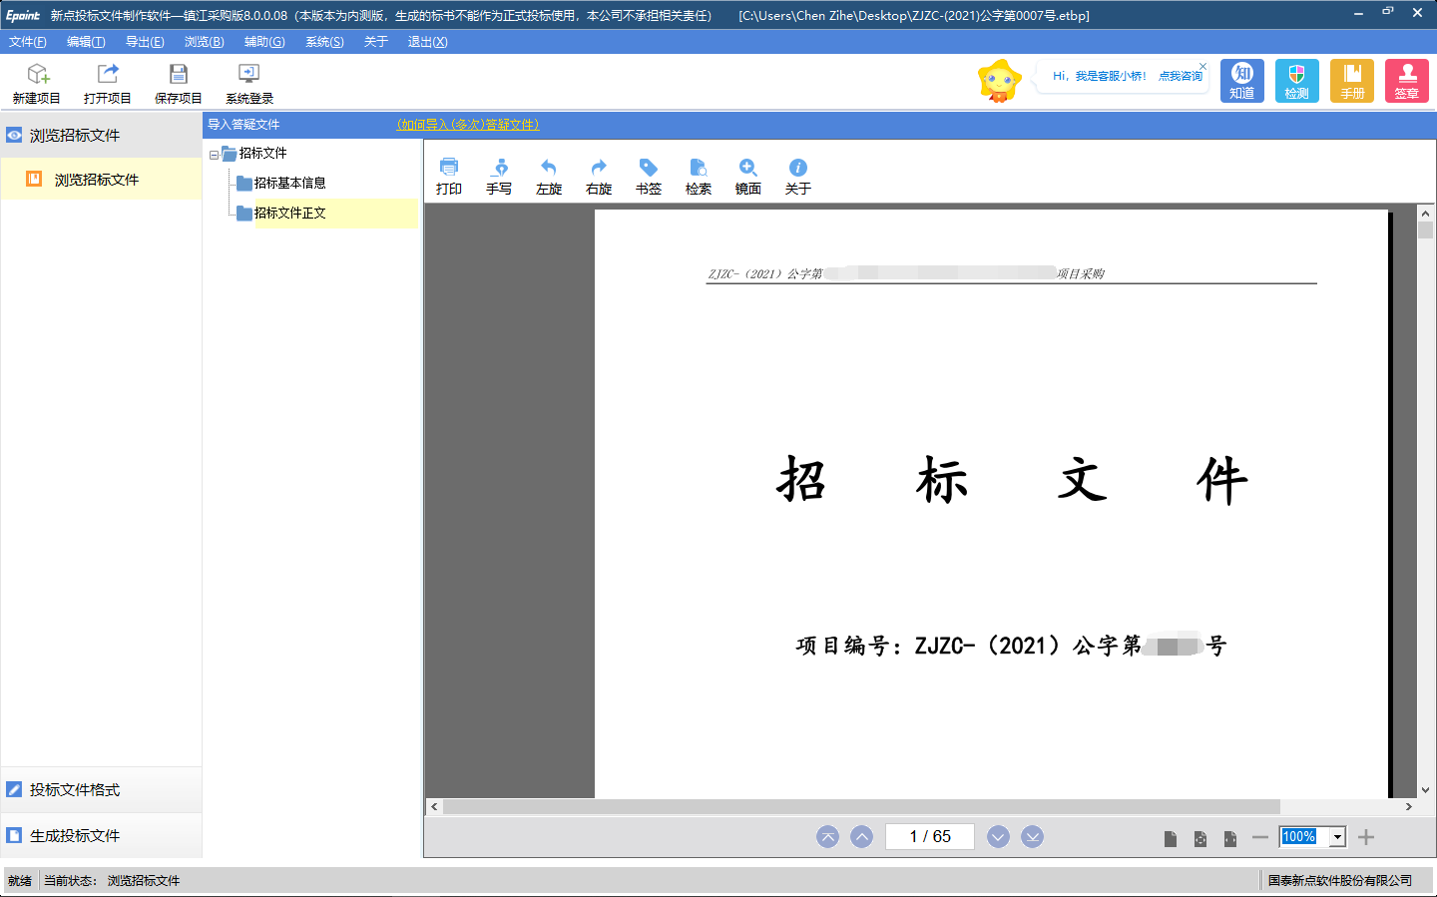

2.1.3响应文件

2.1.3.1封面
点击左边流程图上的【封面】，在此界面中填写响应文件封面的内容，程序会自动保存。（需要签字或盖章的在生成响应文件的时候统一用CA锁进行签章）
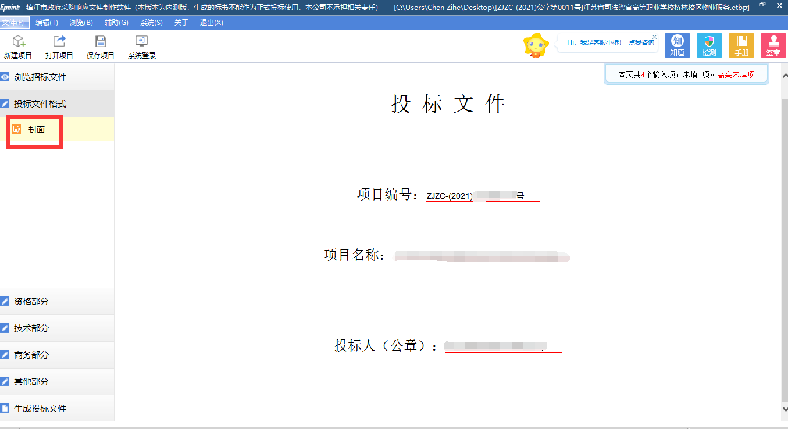

2.1.3.2投标函
点击左边流程图上的【投标函】，填写相关信息制作投标函 。（需要签字或盖章的在生成响应文件的时候统一用CA锁进行签章）
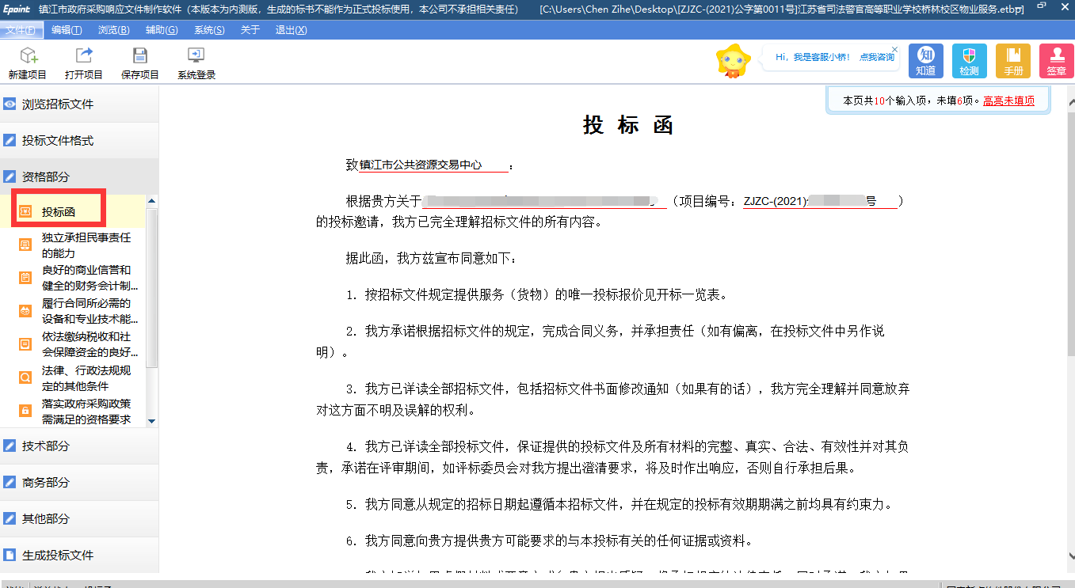
可以点击右上角<高亮未填项>显示未填写的信息以免遗漏
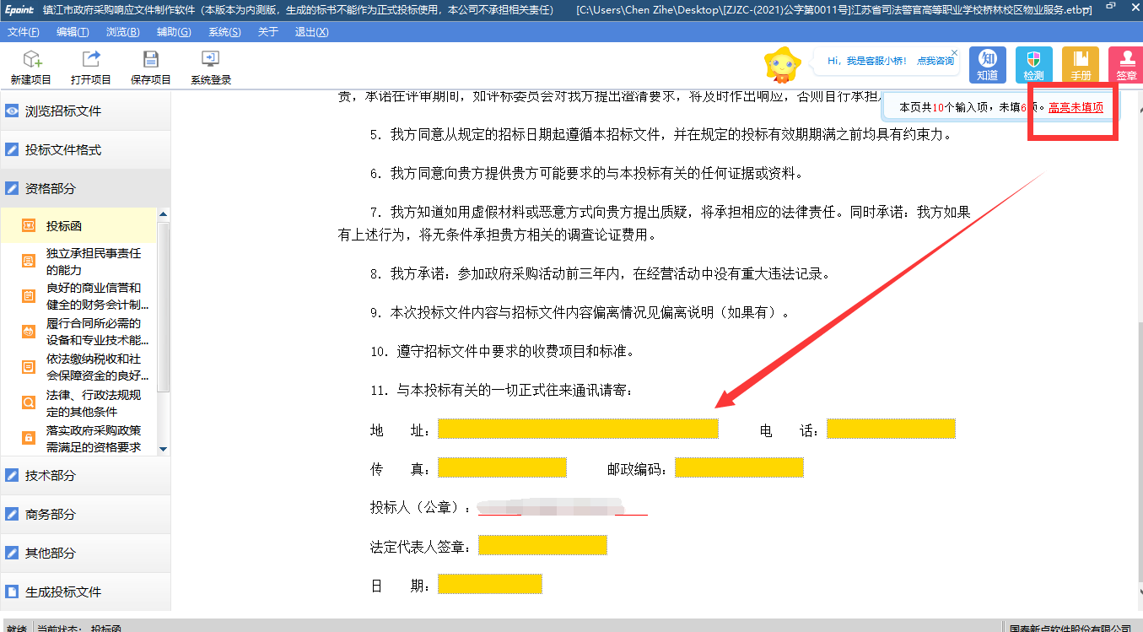

2.1.3.3独立承担民事责任的能力
点击左边流程图上的【独立承担民事责任的能力】，点击<导入文档>选择要导入的文档点击<打开> ，支持的文件类型有：doc,docx,xls,xlsx,pdf,jpg,bmp,png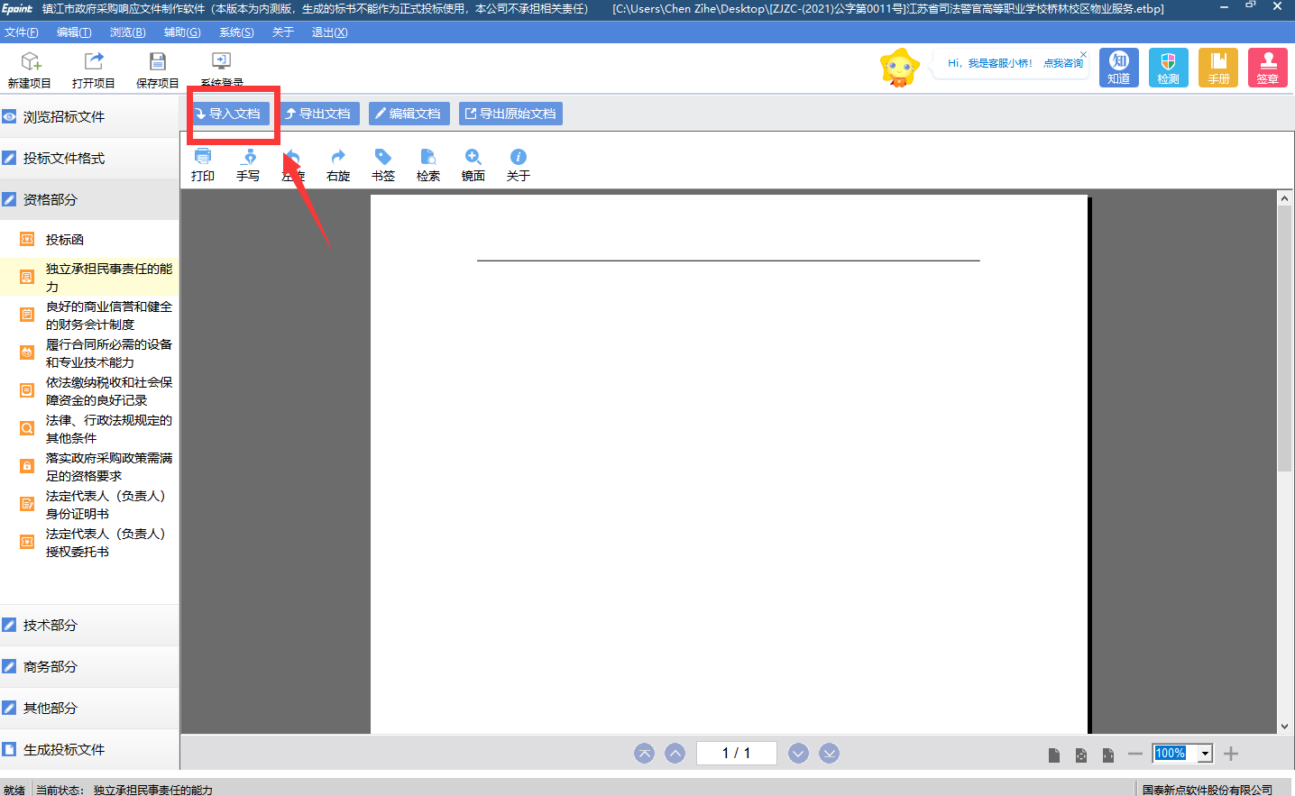
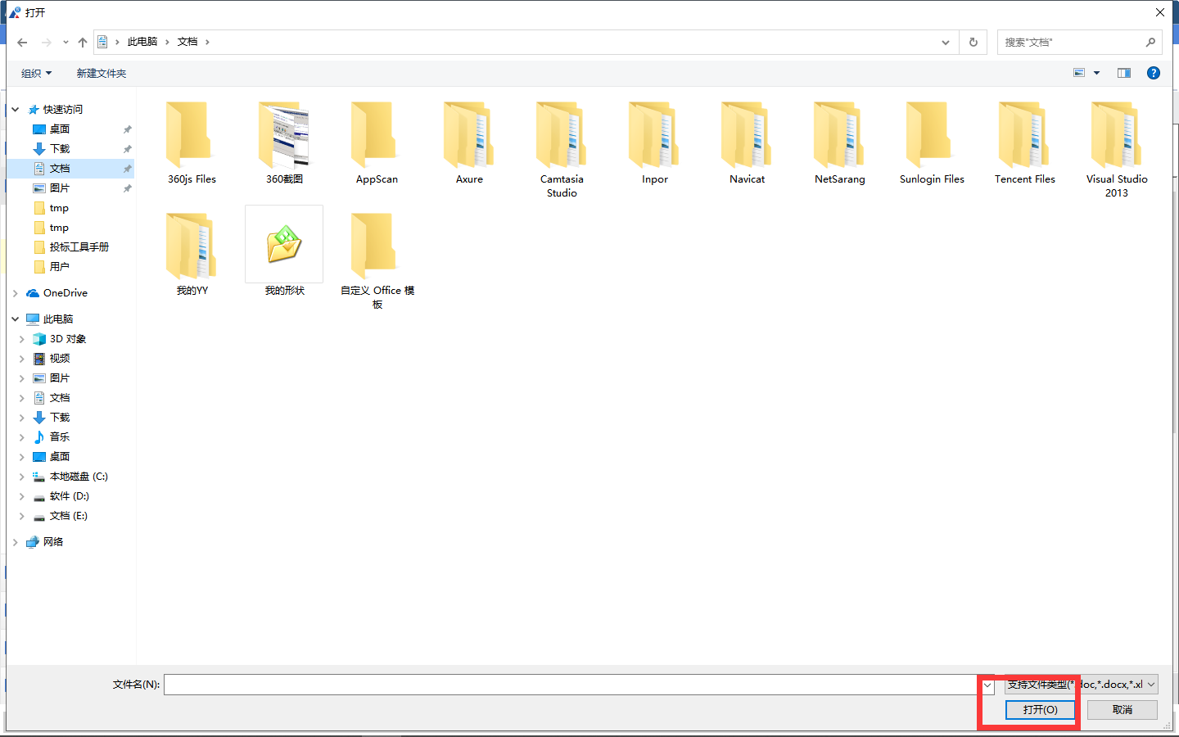

2.1.3.4良好的商业信誉和健全的财务会计制度
点击左边流程图上的【良好的商业信誉和健全的财务会计制度】，点击<导入文档>选择要导入的文档点击<打开> ，支持的文件类型有：doc,docx,xls,xlsx,pdf,jpg,bmp,png
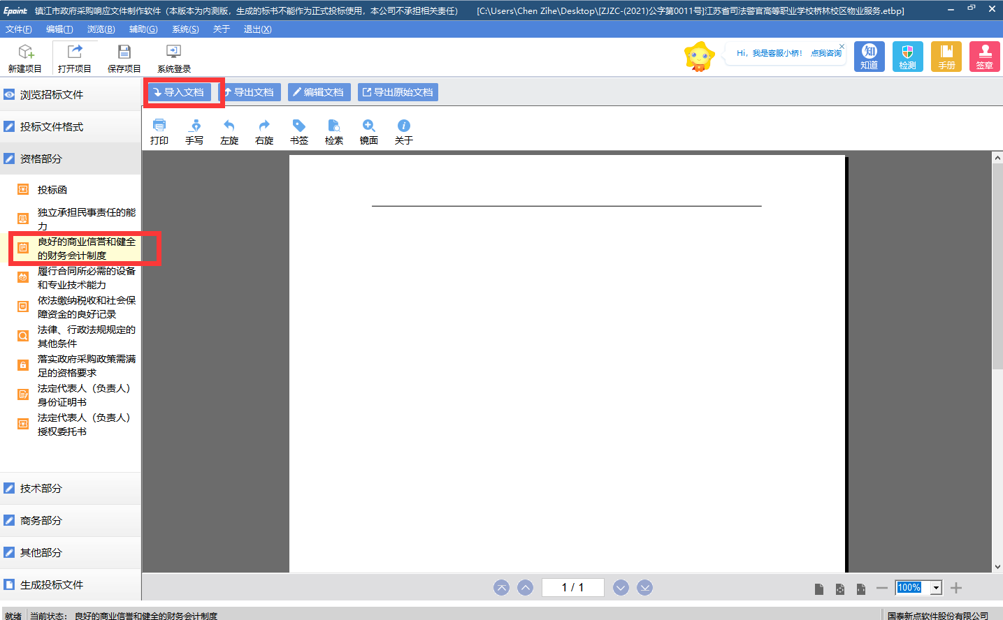

2.1.3.5履行合同所必需的设备和专业技术能力
点击左边流程图上的【履行合同所必需的设备和专业技术能力】，点击<编辑文档>可直接在招标文件提供的模板基础上进行文档编辑
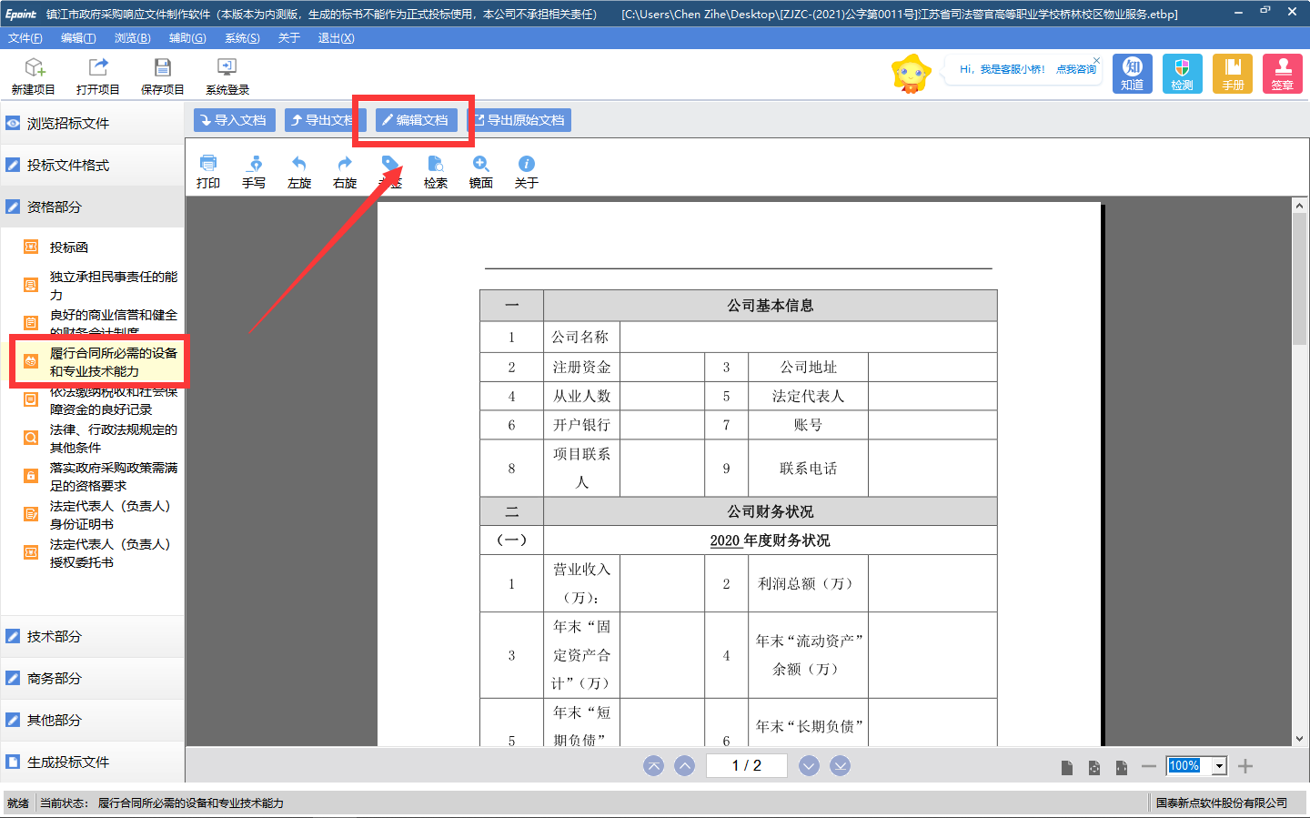
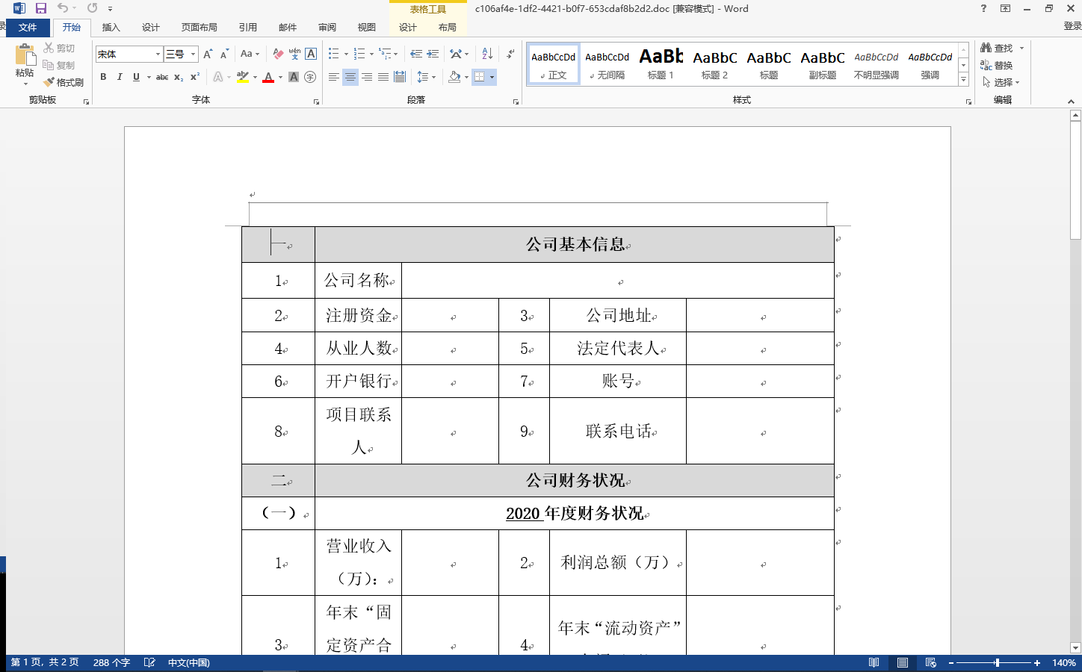
编辑完成后保存并关闭文档即可
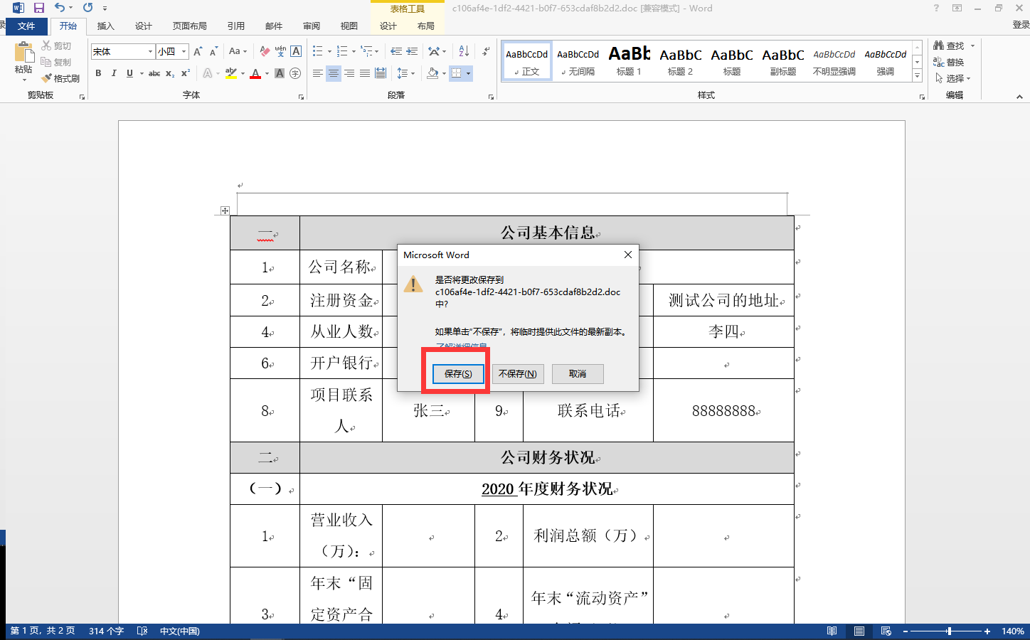
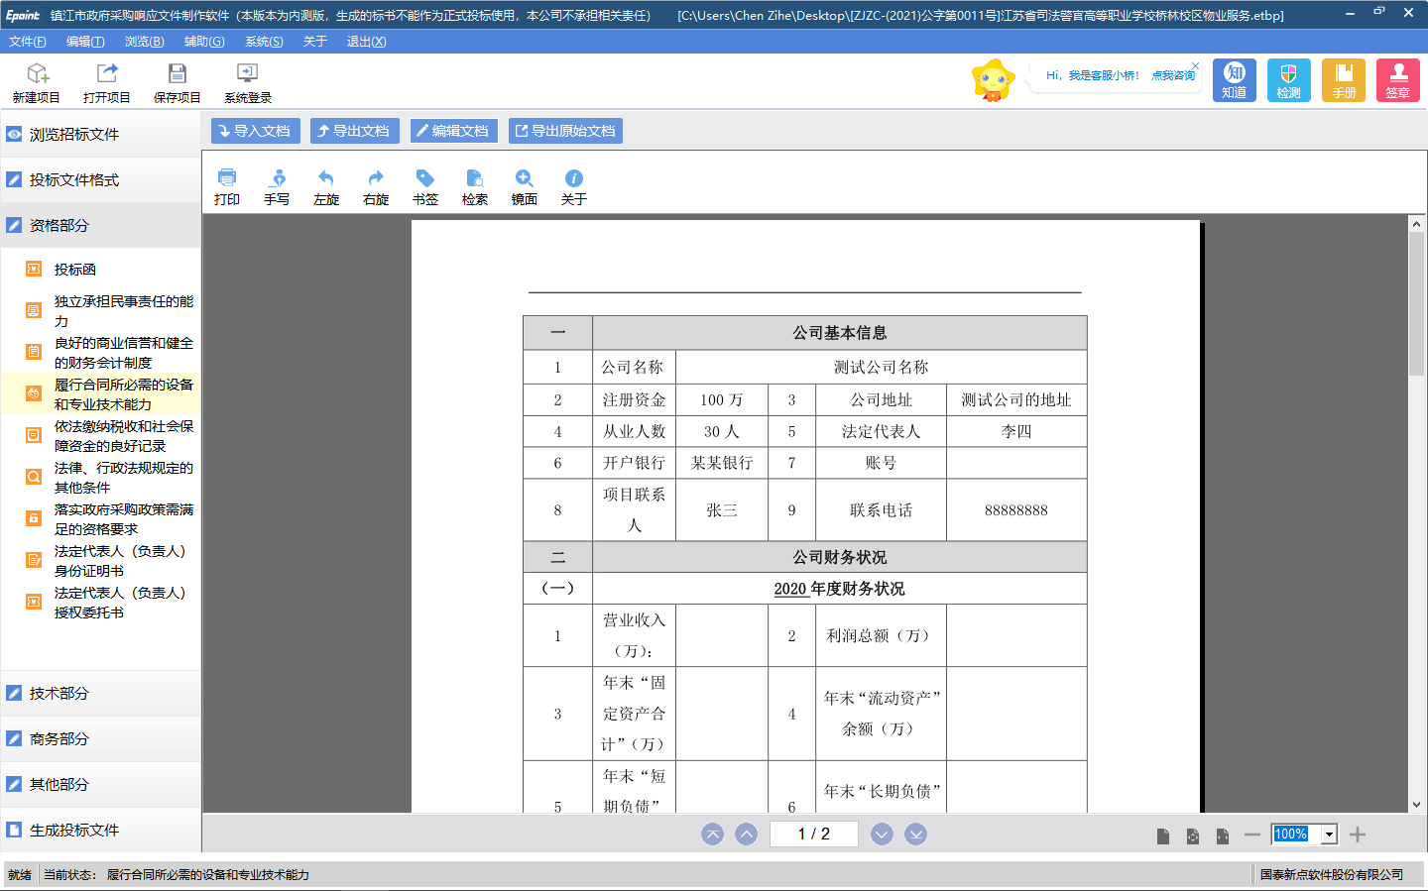

2.1.3.6依法缴纳税收和社会保障资金的良好记录
点击左边流程图上的【依法缴纳税收和社会保障资金的良好记录】，点击<导入文档>选择要导入的文档点击<打开> ，支持的文件类型有：doc,docx,xls,xlsx,pdf,jpg,bmp,png
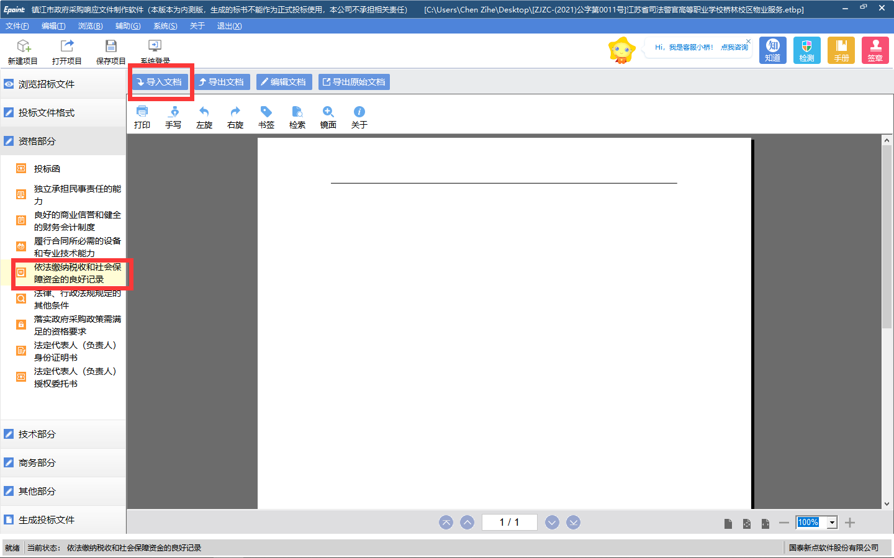

2.1.3.7法律、行政法规规定的其他条件
点击左边流程图上的【法律、行政法规规定的其他条件】，点击<导入文档>选择要导入的文档点击<打开> ，支持的文件类型有：doc,docx,xls,xlsx,pdf,jpg,bmp,png
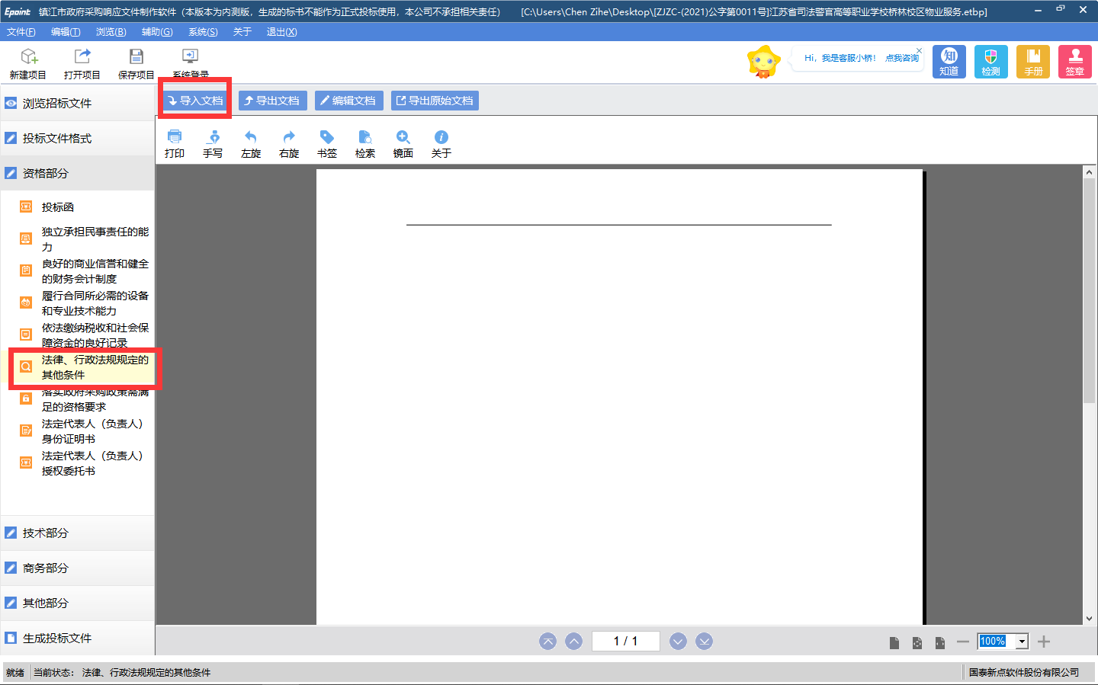

2.1.3.8落实政府采购政策需满足的资格条件
点击左边流程图上的【落实政府采购政策需满足的资格条件】，点击<导入文档>选择要导入的文档点击<打开> ，支持的文件类型有：doc,docx,xls,xlsx,pdf,jpg,bmp,png
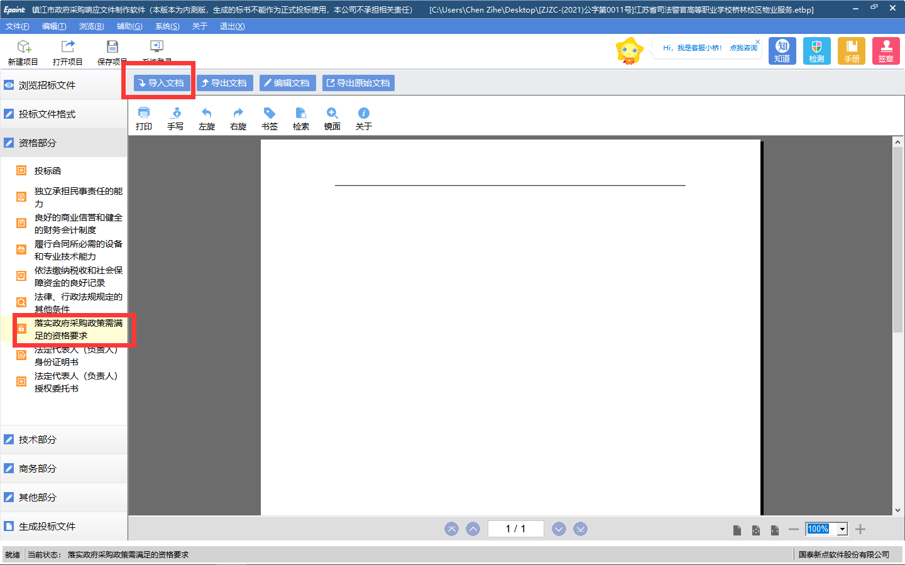

2.1.3.9法定代表人（负责人）身份证明书
点击左边流程图上的【法定代表人（负责人）身份证明书】，点击<编辑文档>可直接在身份证明书的模板基础上进行文档编辑（需要签字或盖章的在生成响应文件的时候统一用CA锁进行签章）
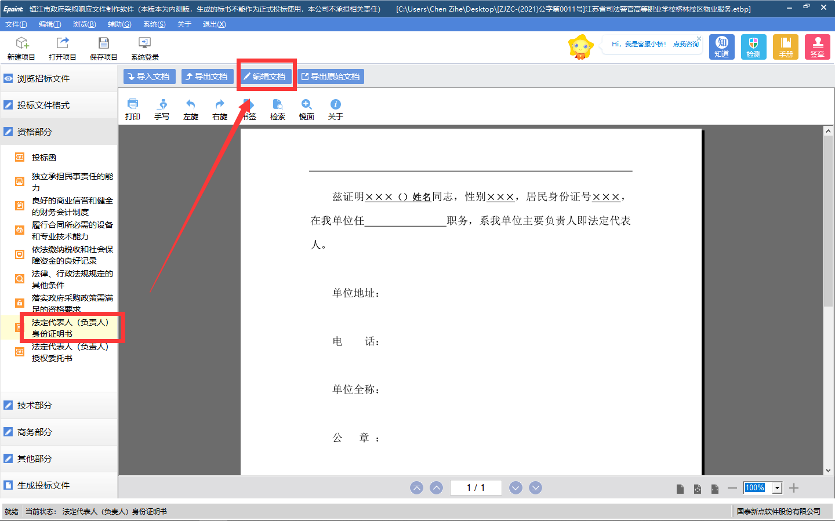
编辑完成后保存并关闭文档即可
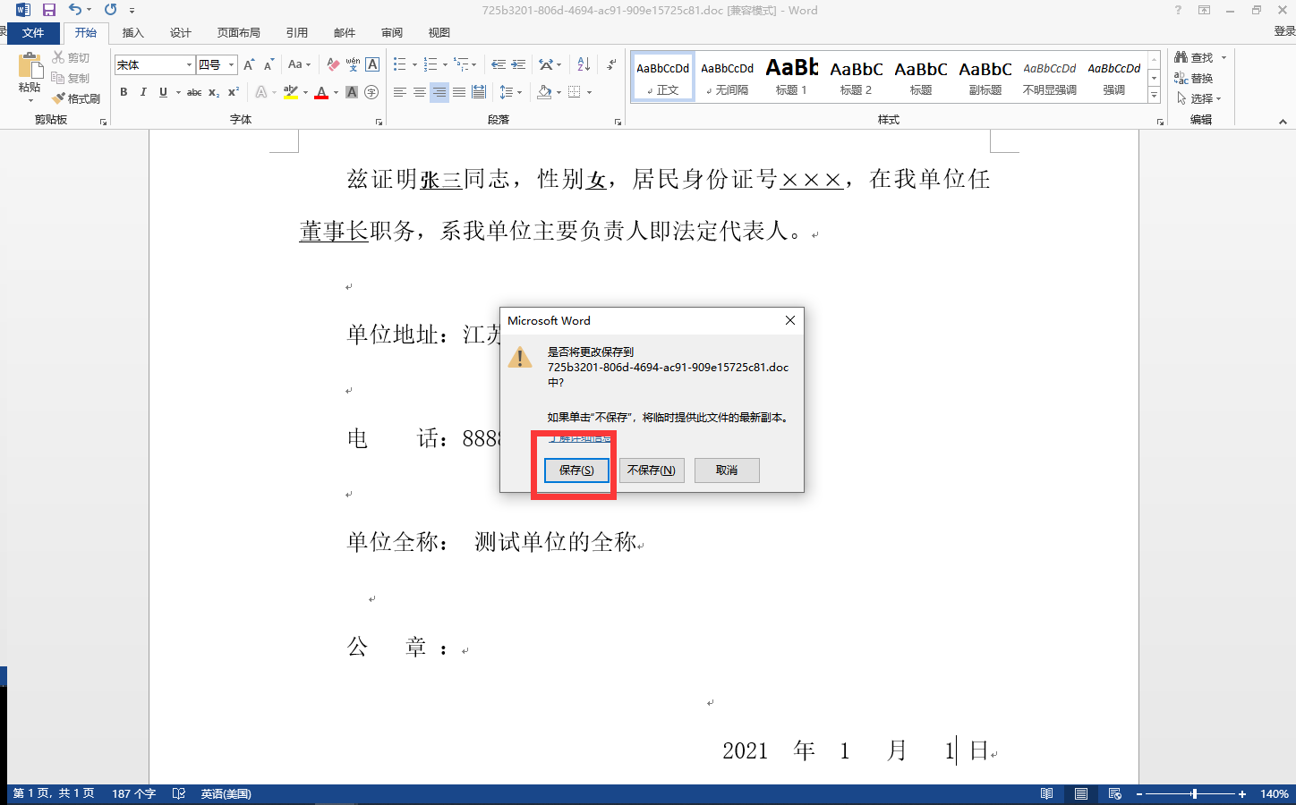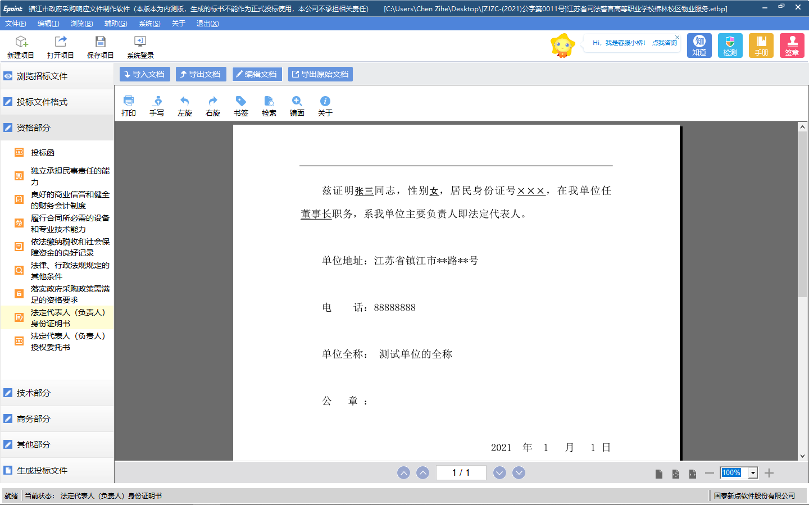

2.1.3.10法定代表人（负责人）授权委托书
点击左边流程图上的【法定代表人（负责人）授权委托书】，点击<编辑文档>可直接在授权委托书的模板基础上进行文档编辑（需要签字或盖章的在生成响应文件的时候统一用CA锁进行签章）
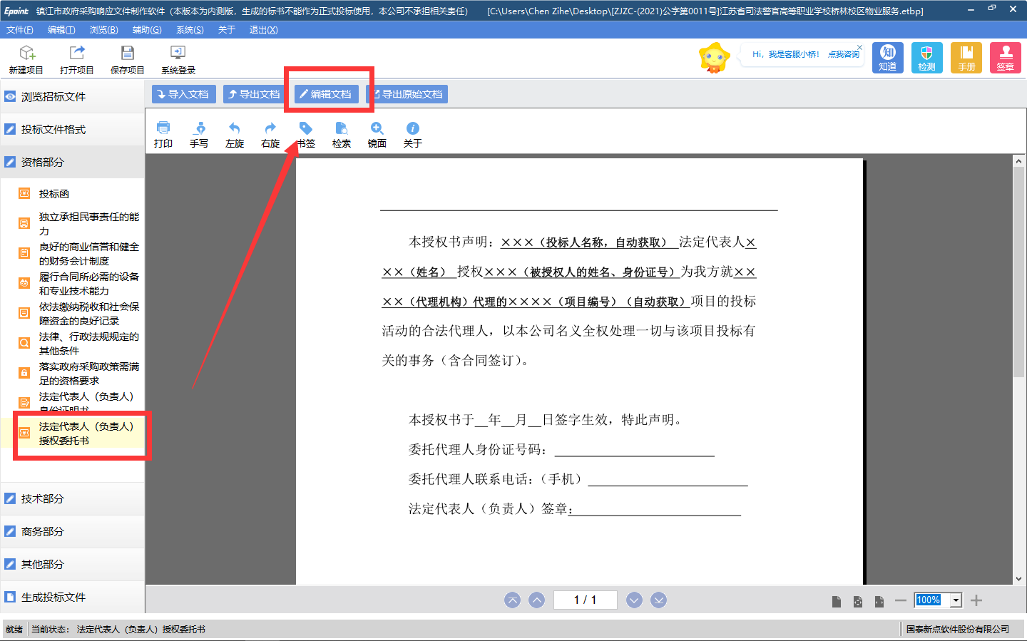
编辑完成后保存并关闭文档即可
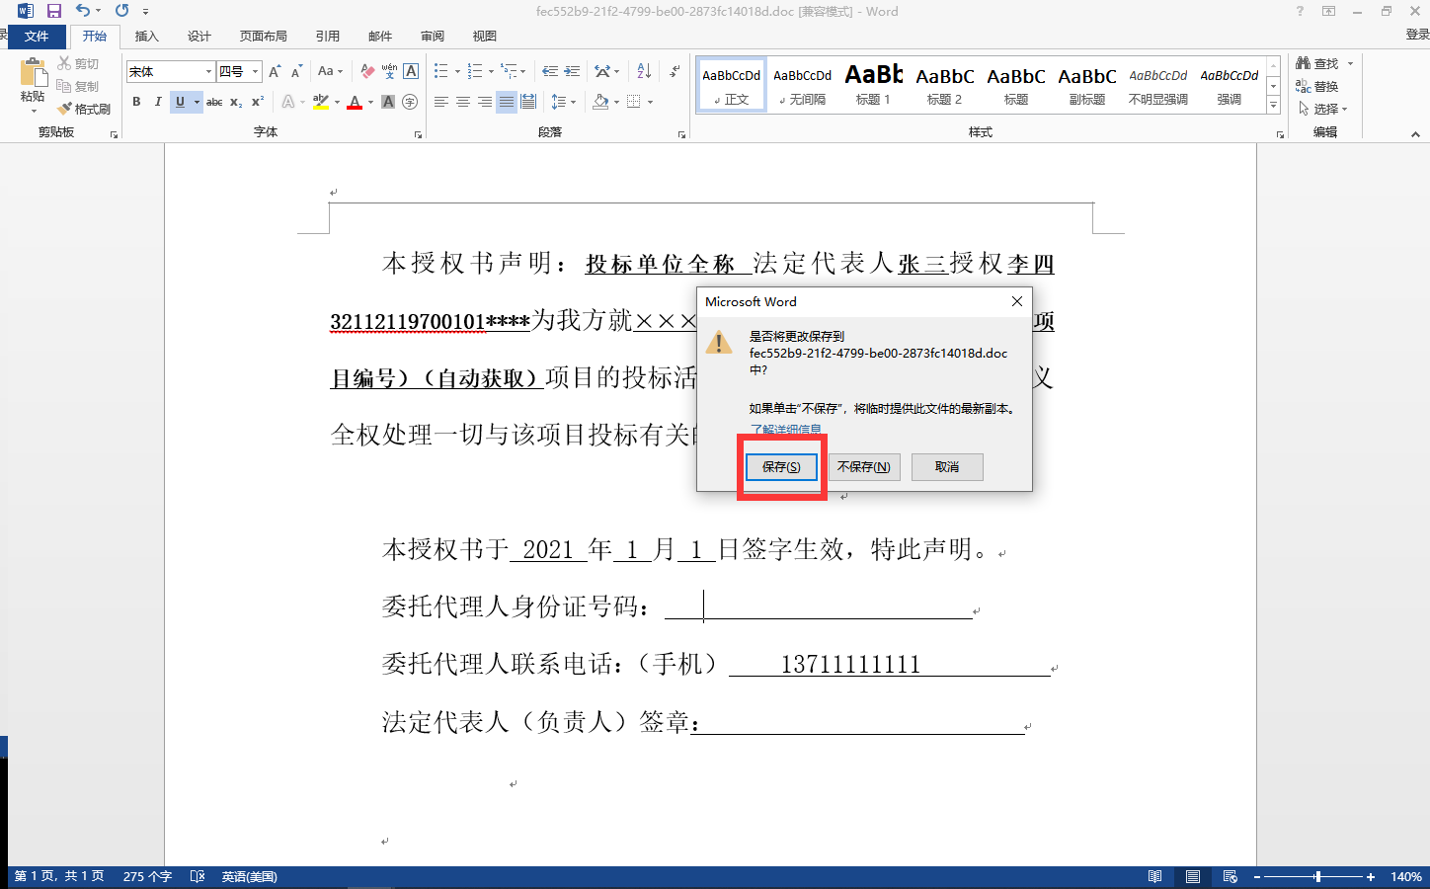
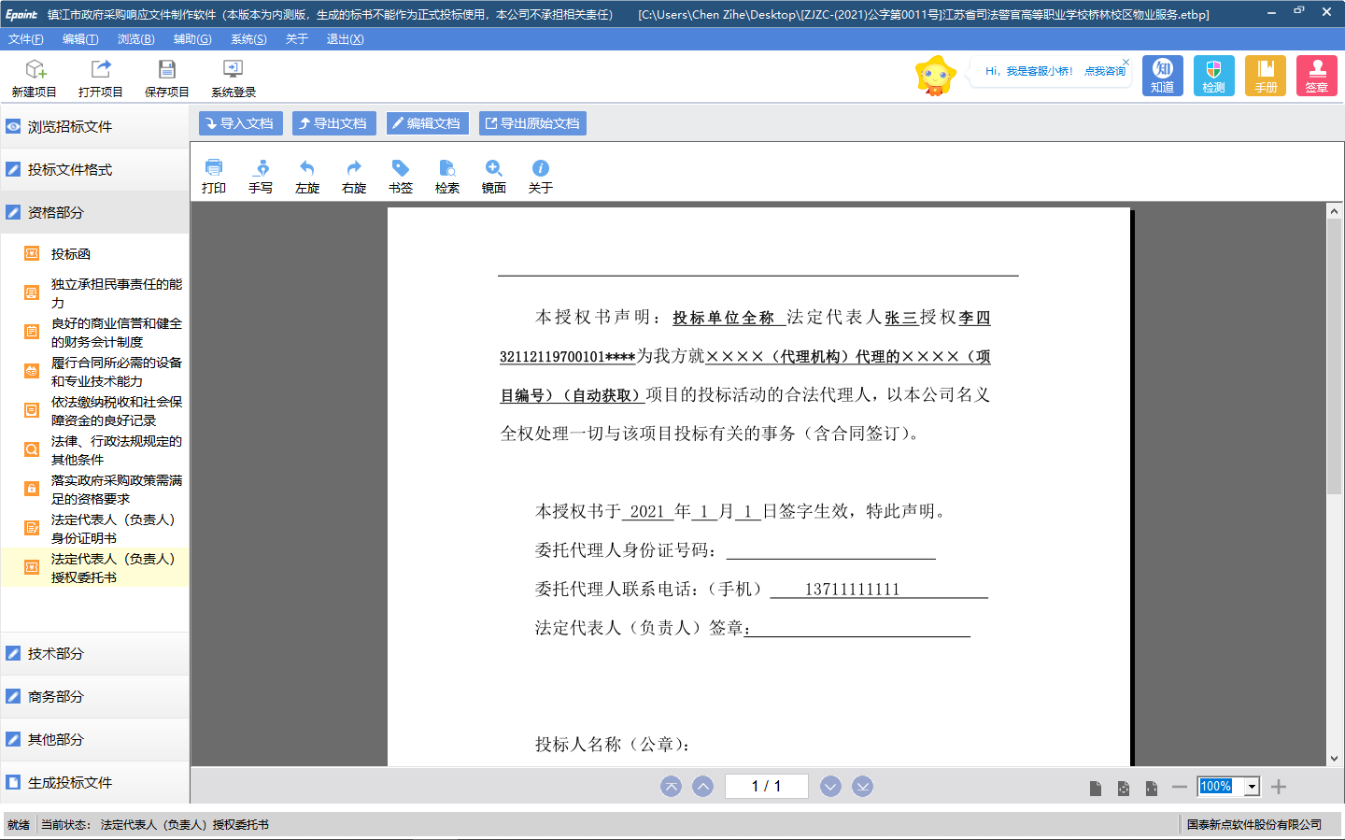

2.1.3.11技术方案
点击左边流程图上的【技术方案】
①点击<评分要求>可以查看技术部分的评分要求
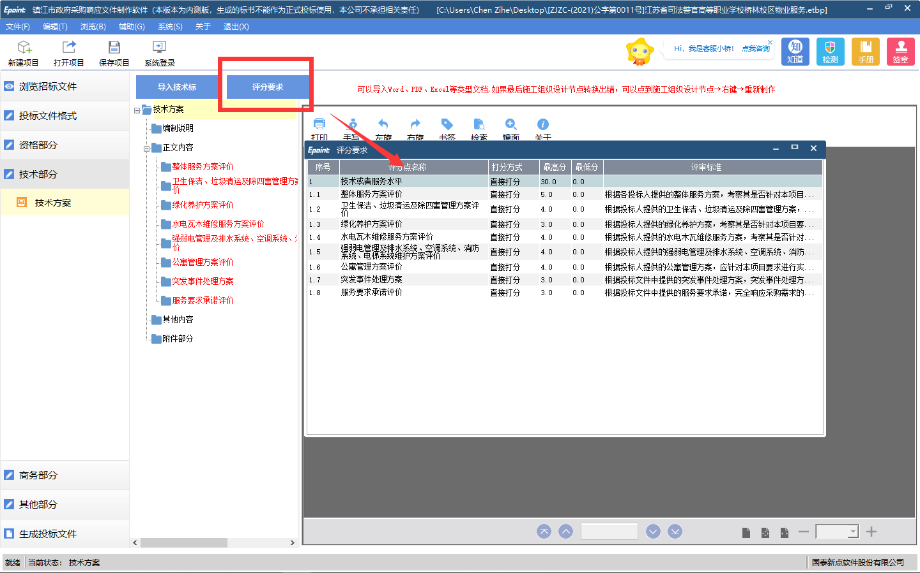
②点击<导入技术标> 选择需要导入的文件并点击<打开>
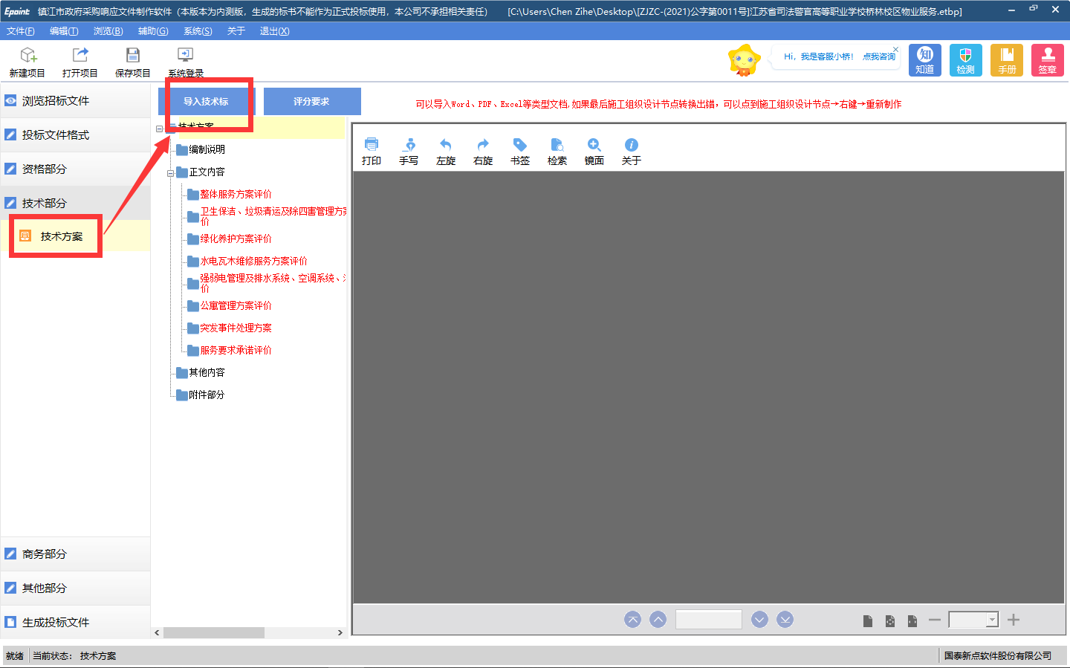
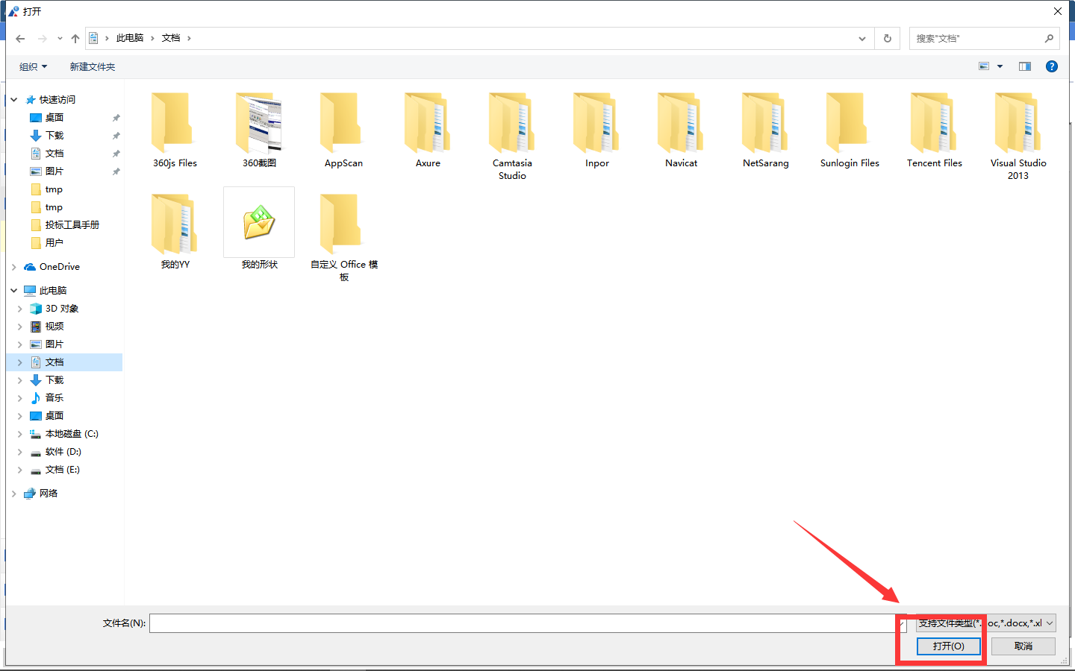

③导入完成后需设置文档结点对应：将右侧导入的文档拖动到对应结点的位置后，右击结点<对应文档位置>完成该结点的文档位置对应
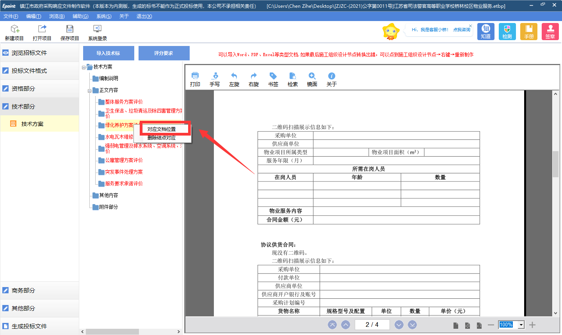

完成对应的结点名称会变成黑色，结点名称为红色则表示尚未进行结点对应
点击已完成文档对应的结点名称（黑色的）会自动跳转到设置的文档位置
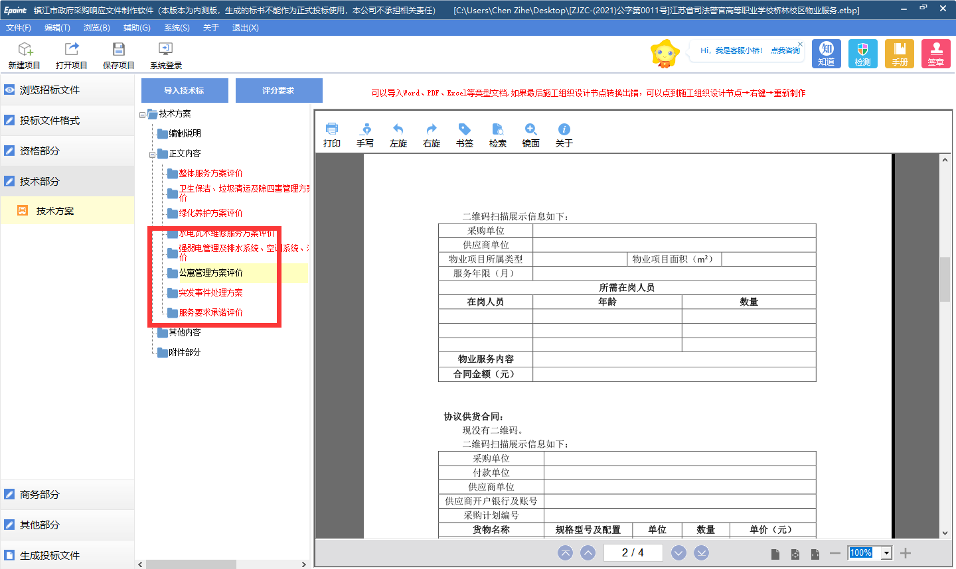
④结点位置关联错误也可以右击结点名称，选择<删除结点对应>
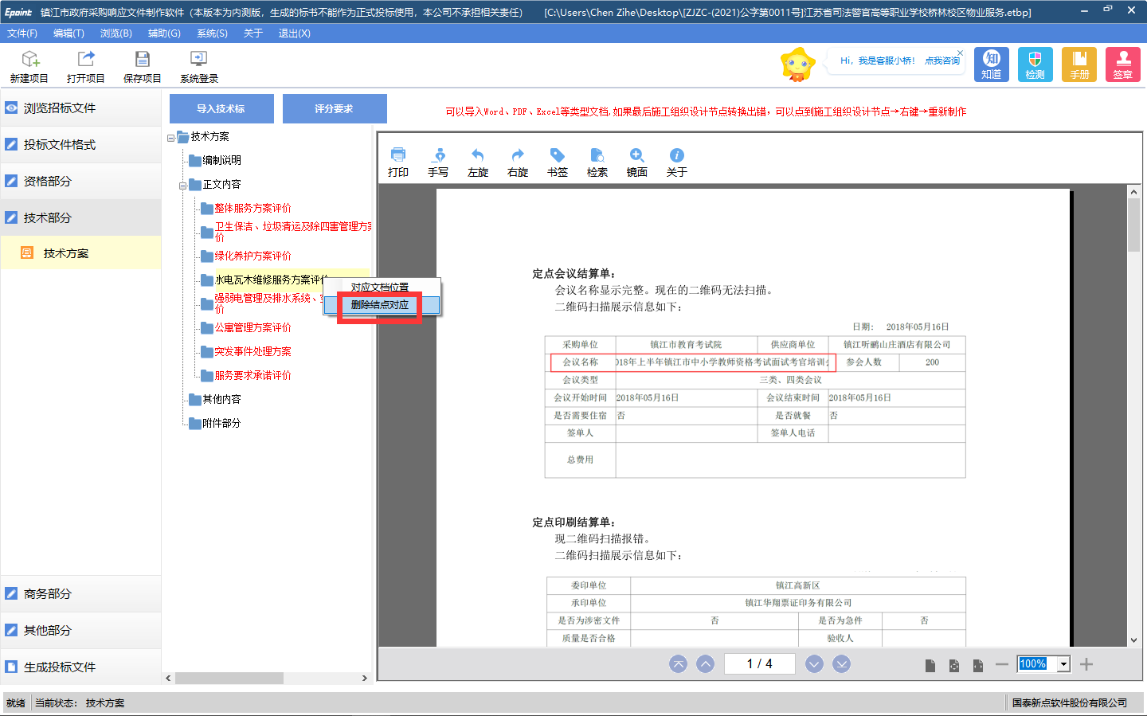
⑤【其他内容】和【附件部分】可以右击新增子结点，并设置对应文档位置
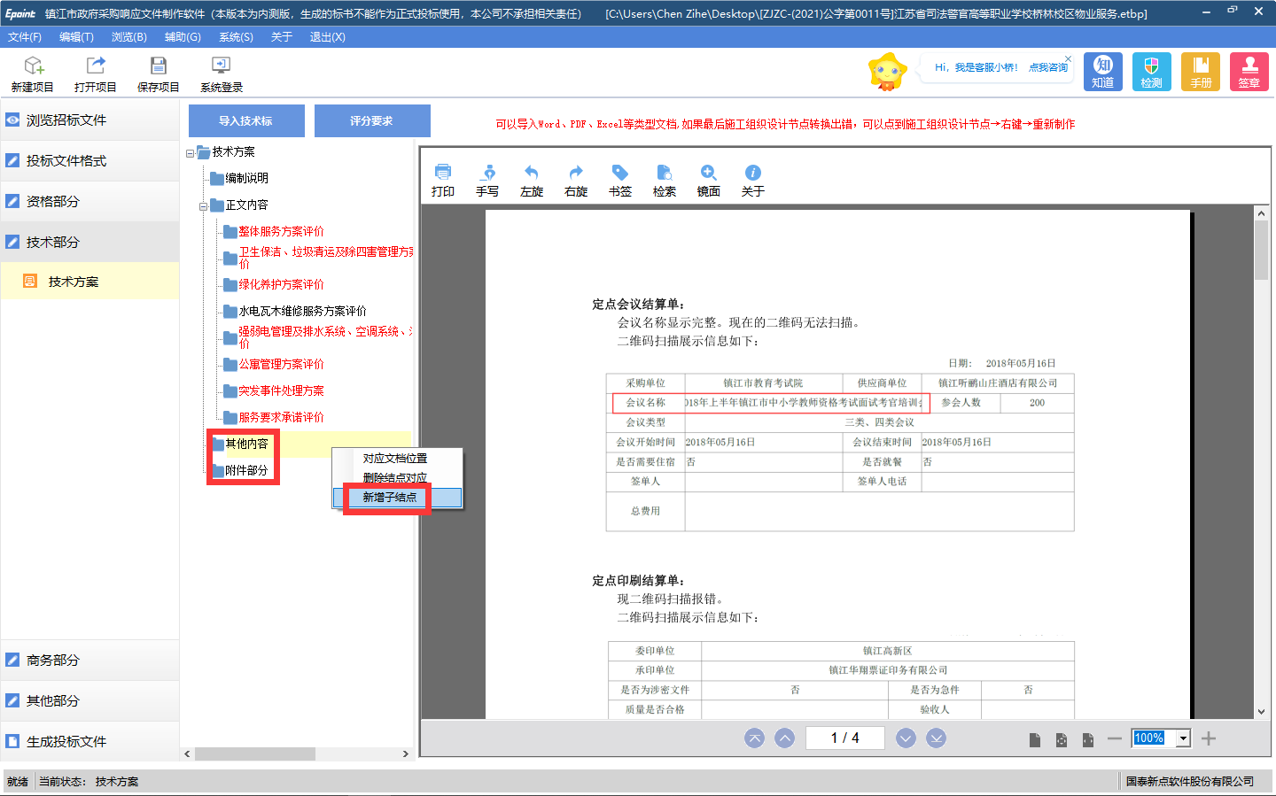
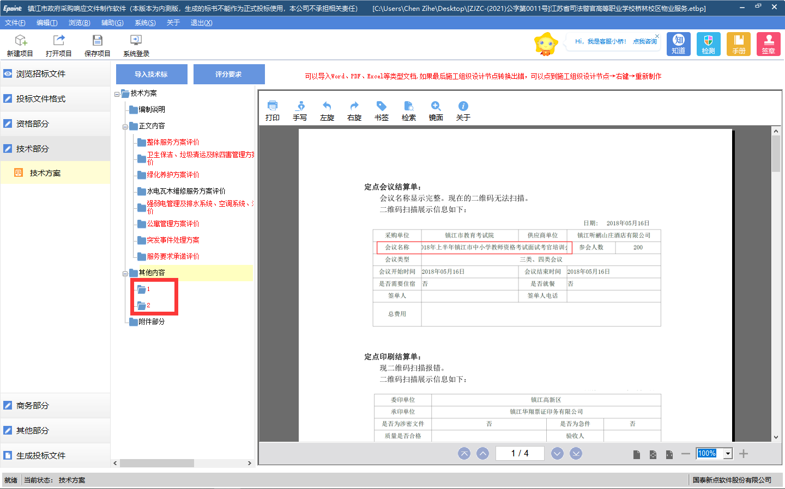
⑥右击<技术方案>可以选择【重新制作】，重新制作会清空技术方案的所有内容，需要重新制作技术部分
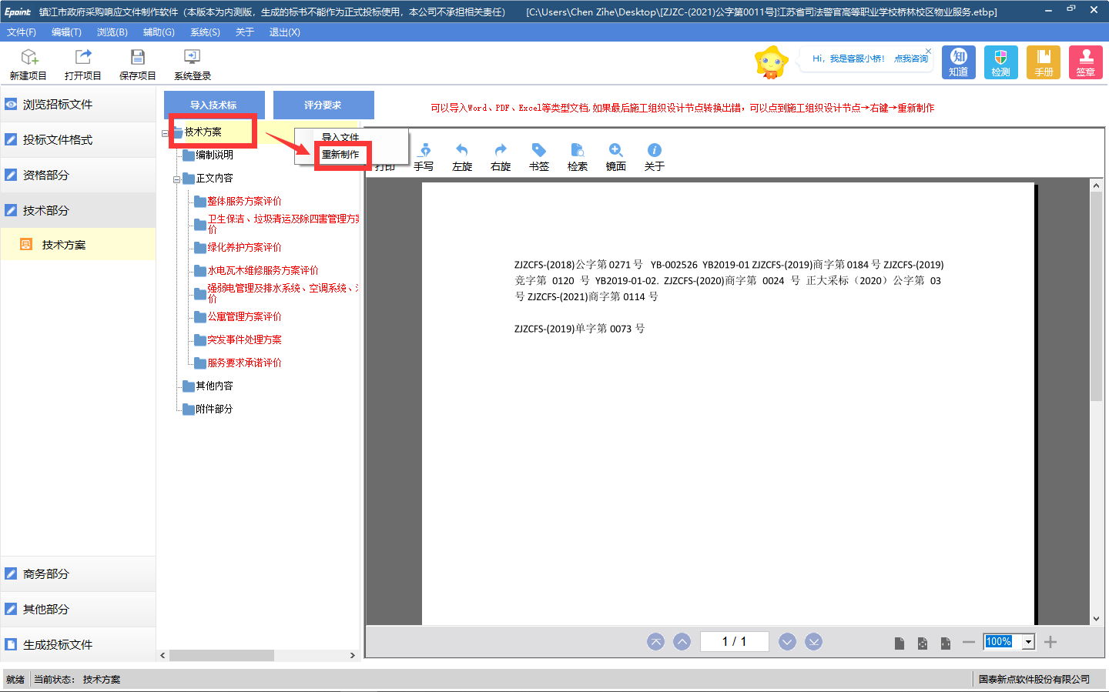

2.1.3.12投标人资质荣誉
点击左边流程图上的【投标人资质荣誉】，点击<导入文档>选择要导入的文档点击<打开> ，支持的文件类型有：doc,docx,xls,xlsx,pdf,jpg,bmp,png
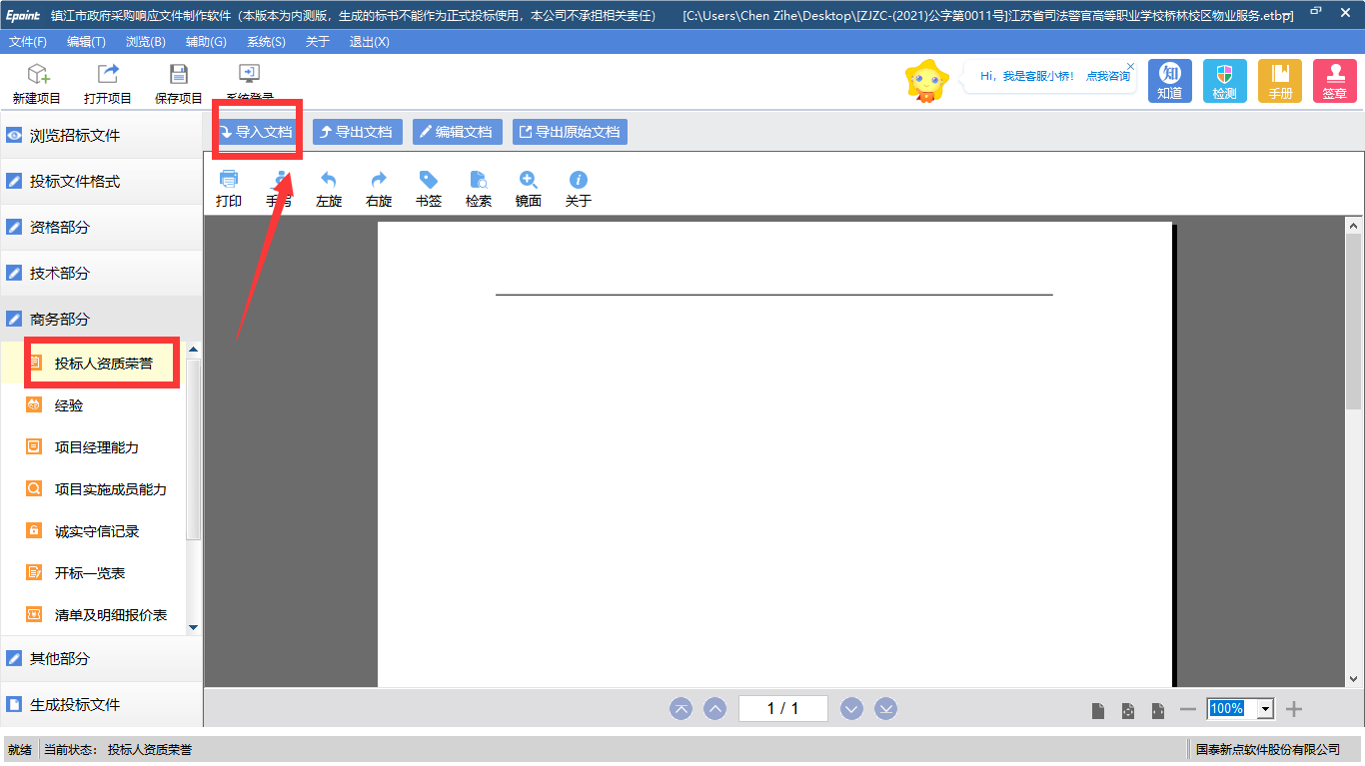
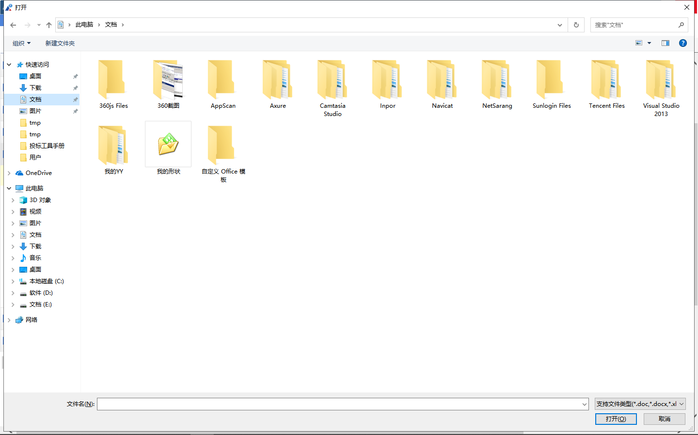

2.1.3.13经验
点击左边流程图上的【经验】，点击<导入文档>选择要导入的文档点击<打开> ，支持的文件类型有：doc,docx,xls,xlsx,pdf,jpg,bmp,png
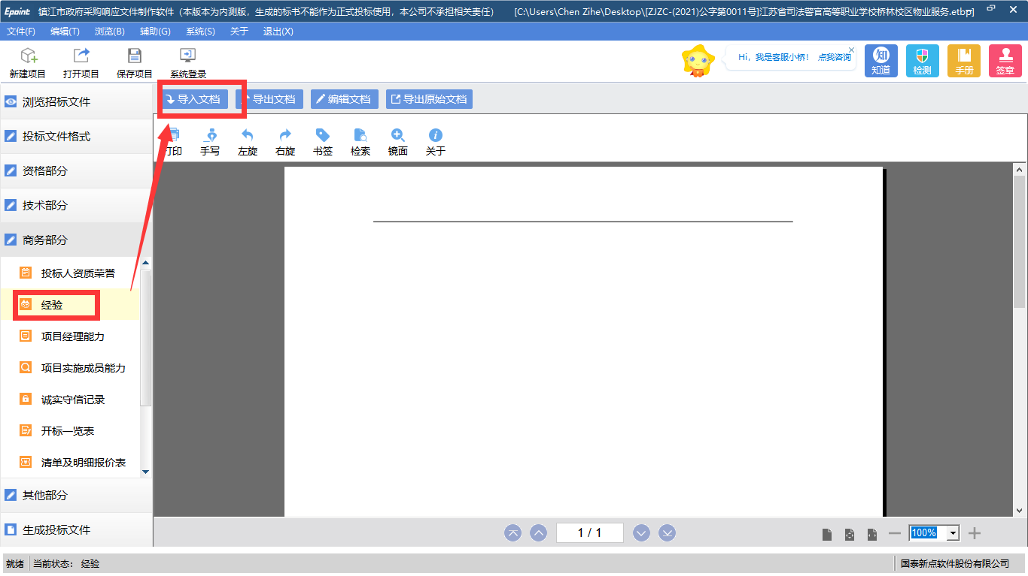

2.1.3.14项目经理能力
点击左边流程图上的【良好的商业信誉和健全的财务会计制度】，点击<编辑文档>可直接在模板基础上进行文档编辑
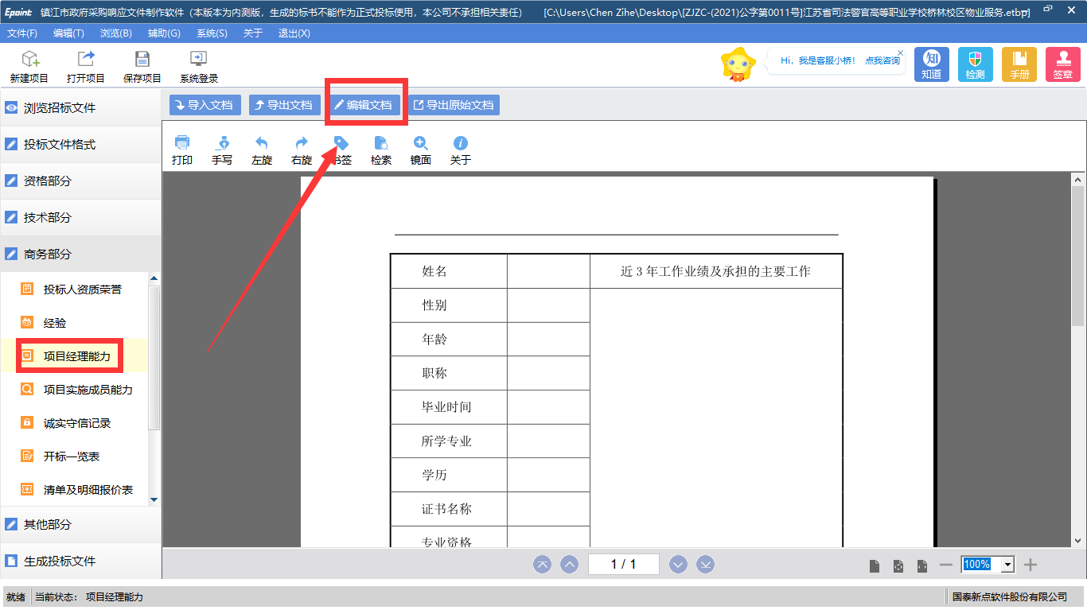
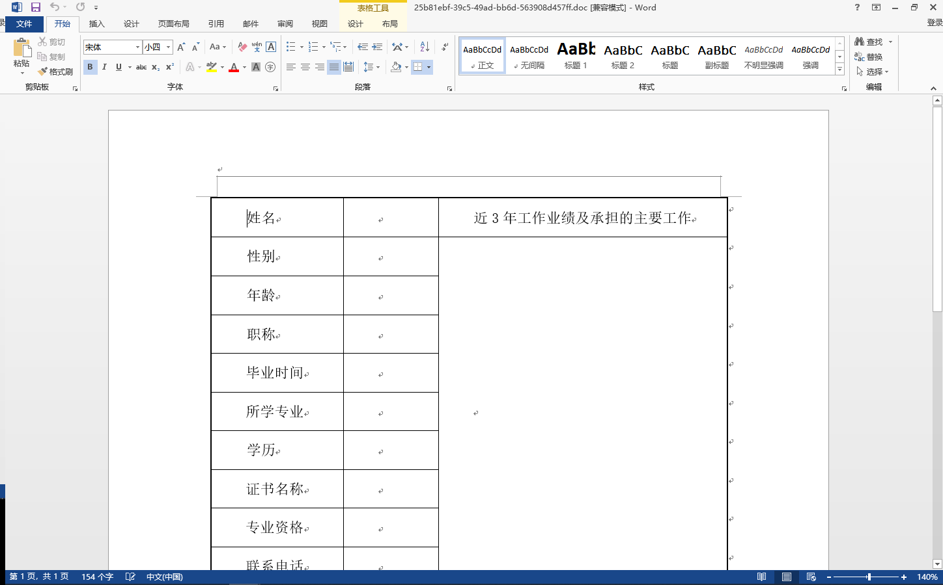
编辑完成后保存并关闭文档即可
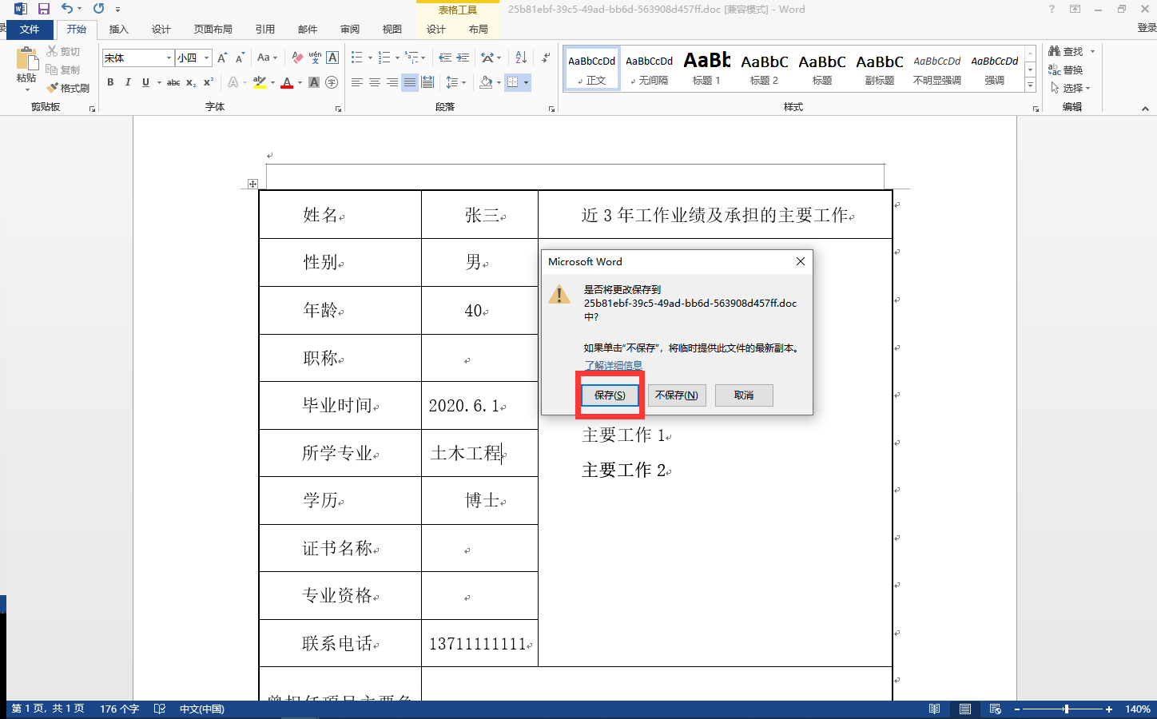
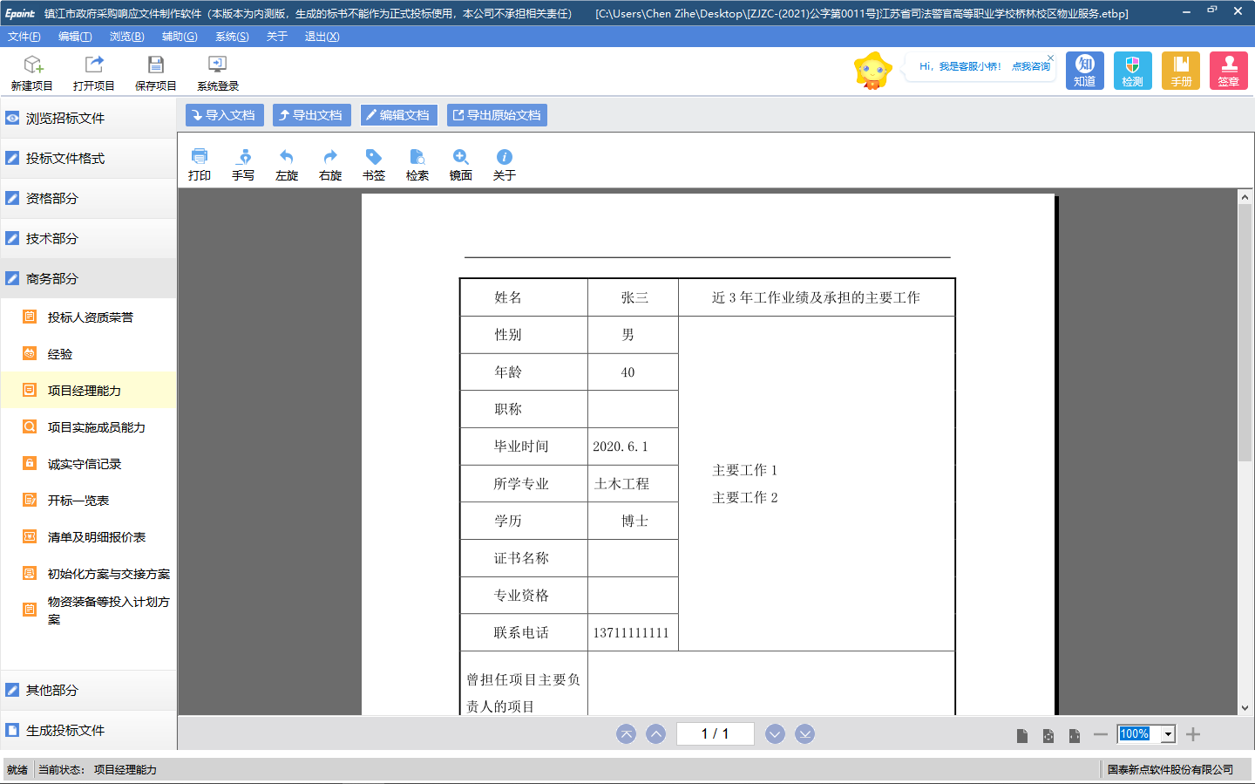

2.1.3.15项目实施成员能力
点击左边流程图上的【项目实施成员能力】，点击<编辑文档>可直接在模板基础上进行文档编辑
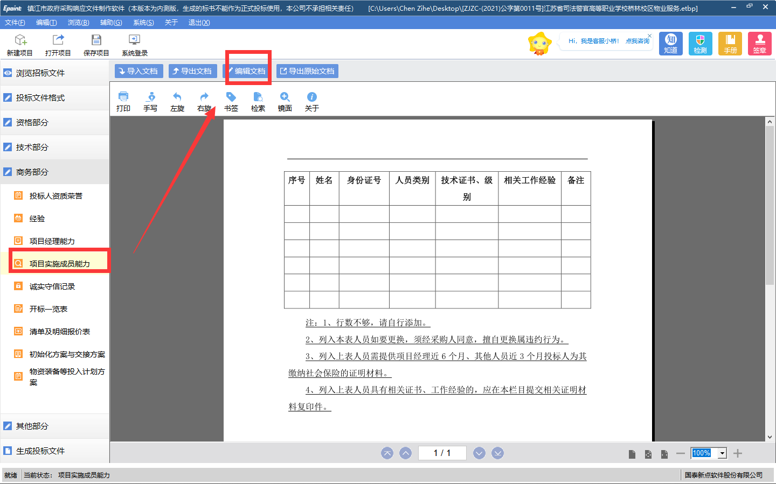
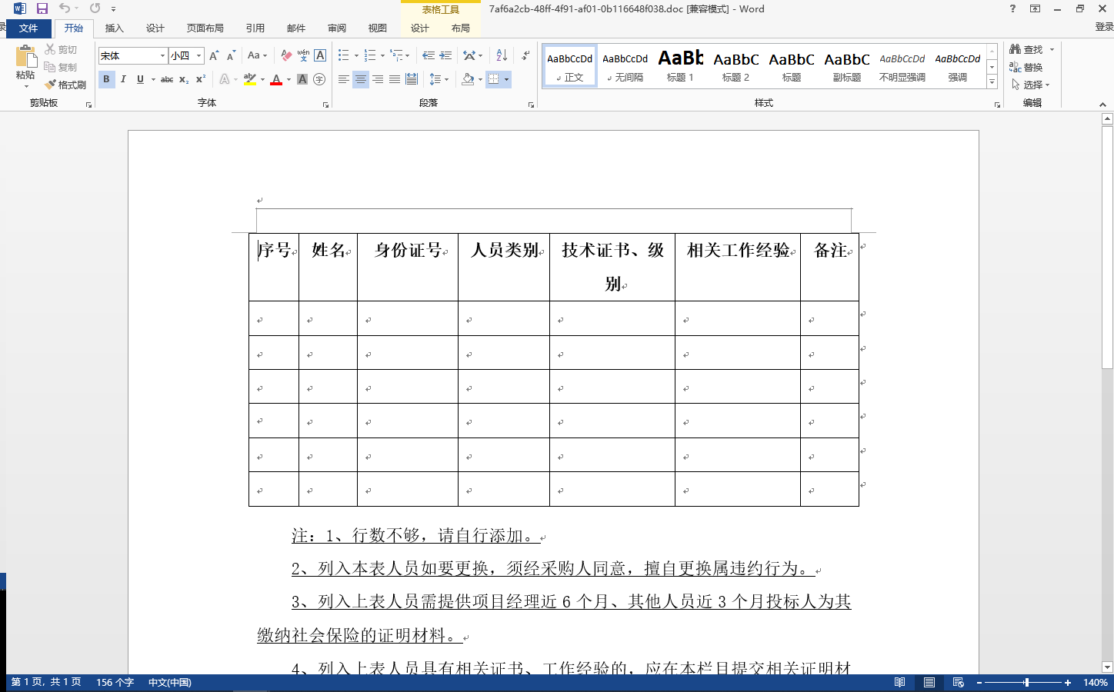
编辑完成后保存并关闭文档即可
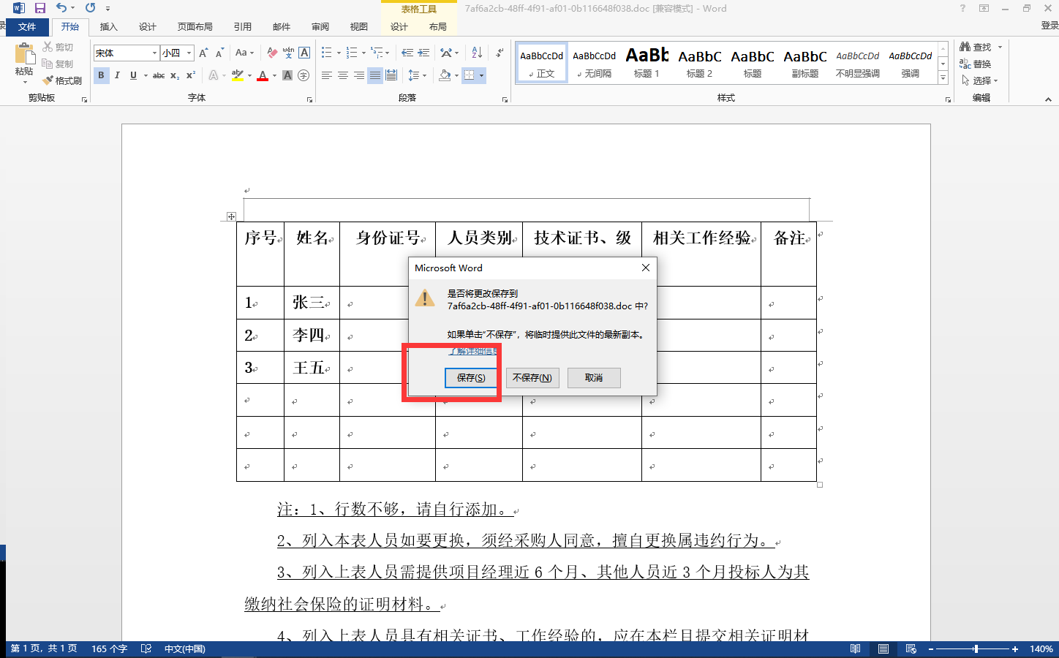
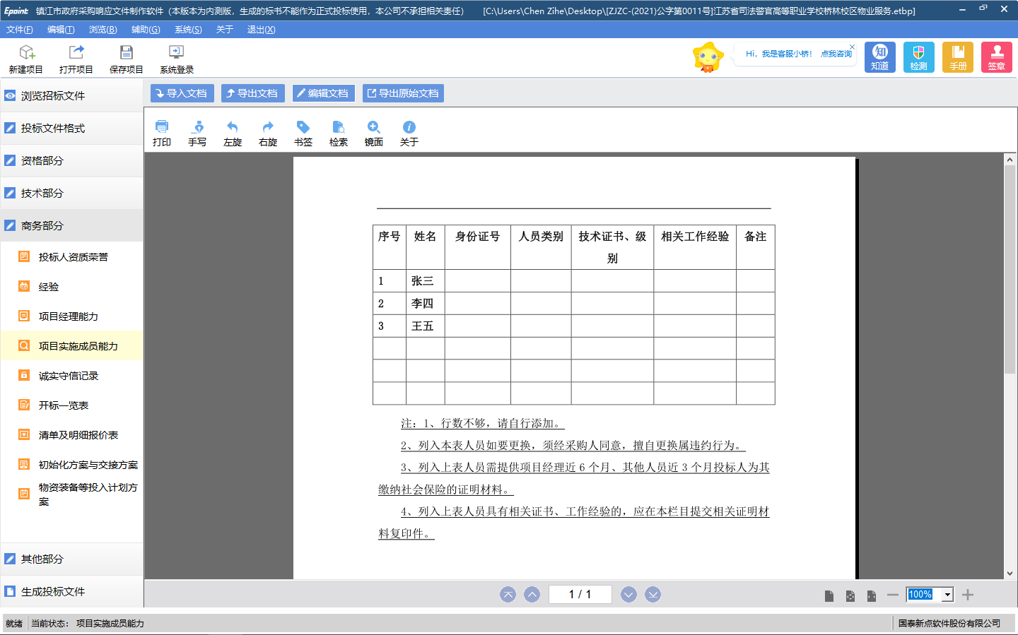

2.1.3.16诚实守信记录
点击左边流程图上的【诚实守信记录】，点击<导入文档>选择要导入的文档点击<打开> ，支持的文件类型有：doc,docx,xls,xlsx,pdf,jpg,bmp,png
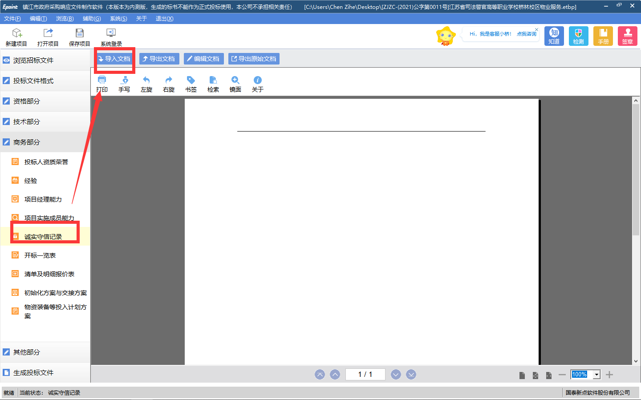

2.1.3.17开标一览表
点击左边流程图上的【开标一览表】，填写相关信息（需要签字或盖章的在生成响应文件的时候统一用CA锁进行签章）
项目总报价可以先填写小写数字，系统会自动转换出大写
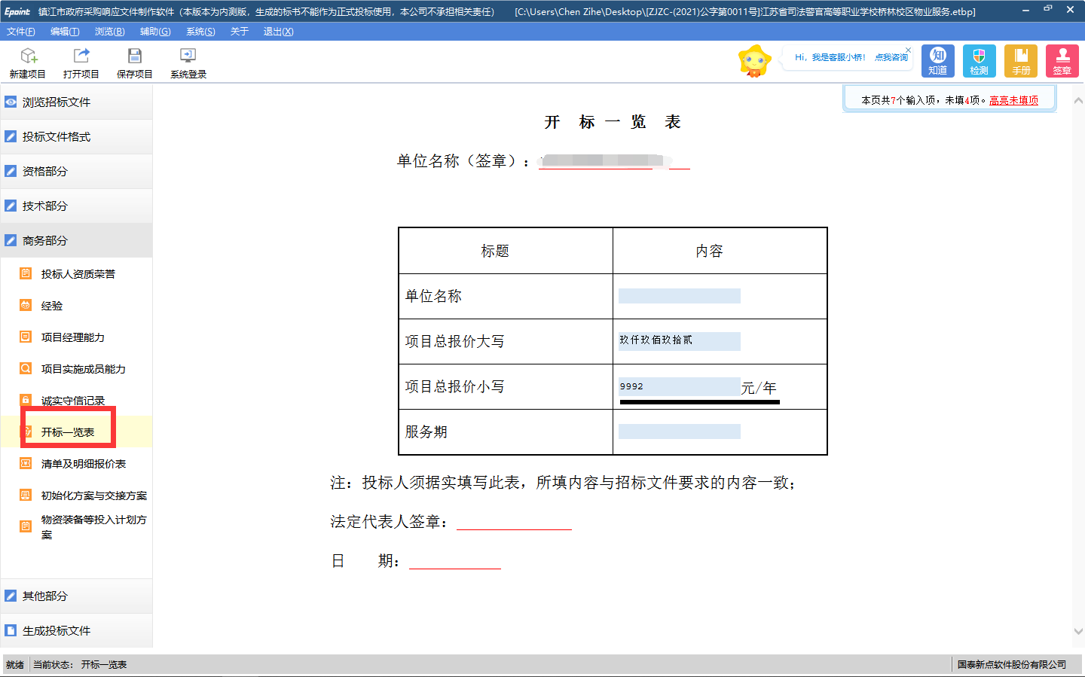

2.1.3.18清单及明细报价表
点击左边流程图上的【清单及明细报价表】，点击<编辑文档>可直接在模板基础上进行文档编辑
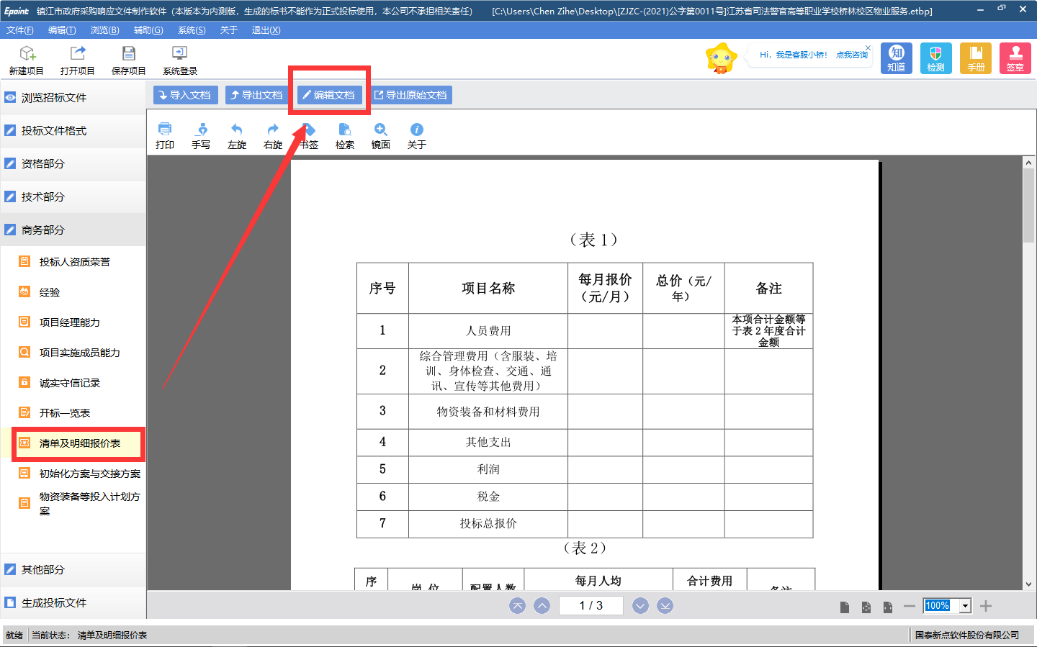
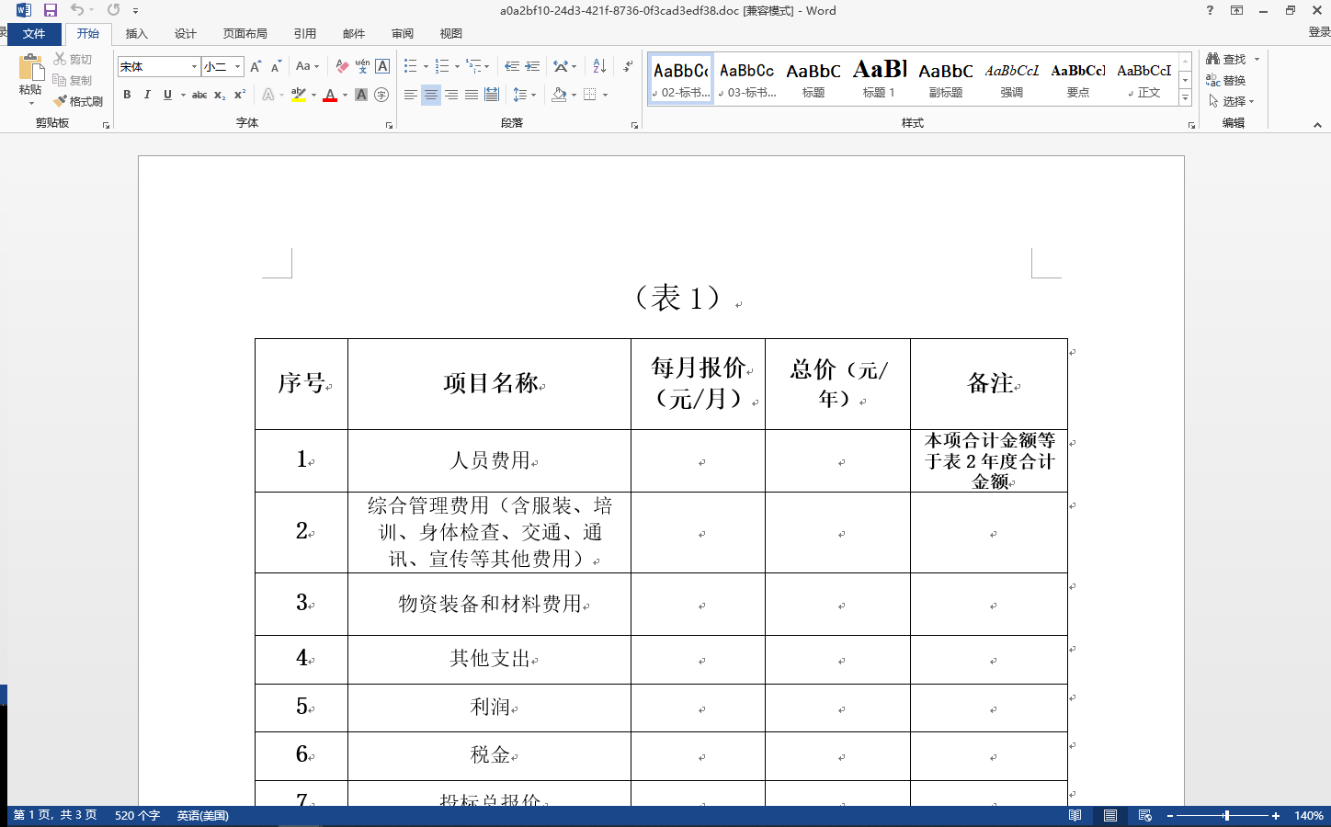
编辑完成后保存并关闭文档即可
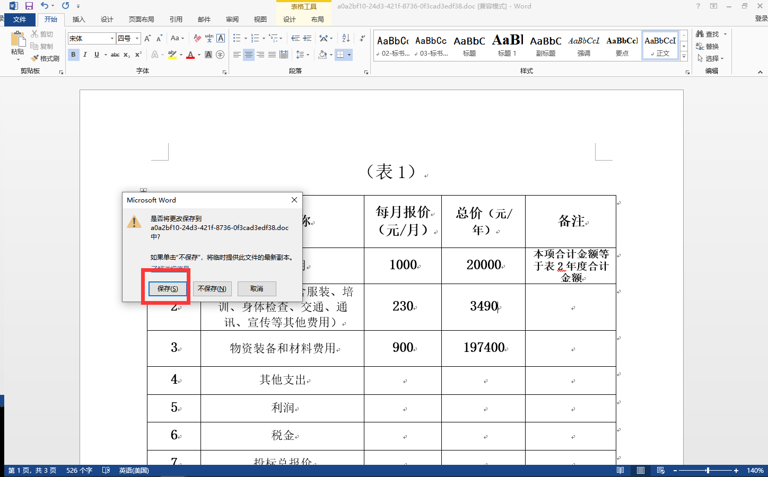
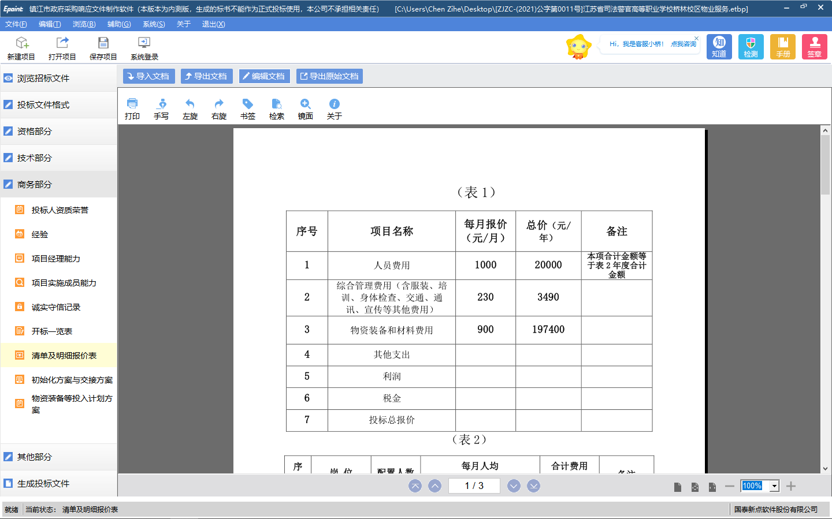

2.1.3.19初始化方案与交接方案
点击左边流程图上的【初始化方案与交接方案】，点击<导入文档>选择要导入的文档点击<打开> ，支持的文件类型有：doc,docx,xls,xlsx,pdf,jpg,bmp,png
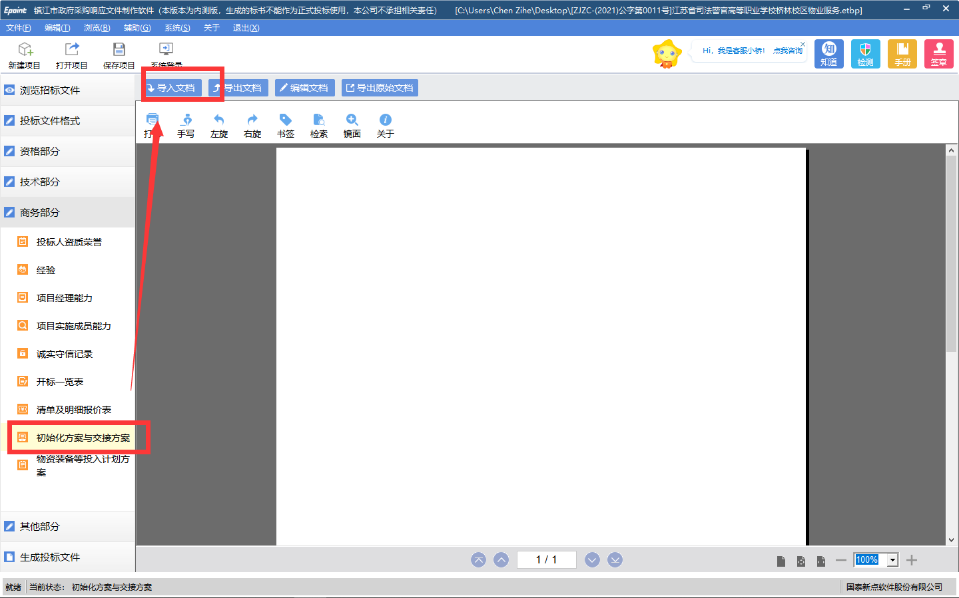

2.1.3.20物资装备等投入计划方案
点击左边流程图上的【物资装备等投入计划方案】，点击<导入文档>选择要导入的文档点击<打开> ，支持的文件类型有：doc,docx,xls,xlsx,pdf,jpg,bmp,png
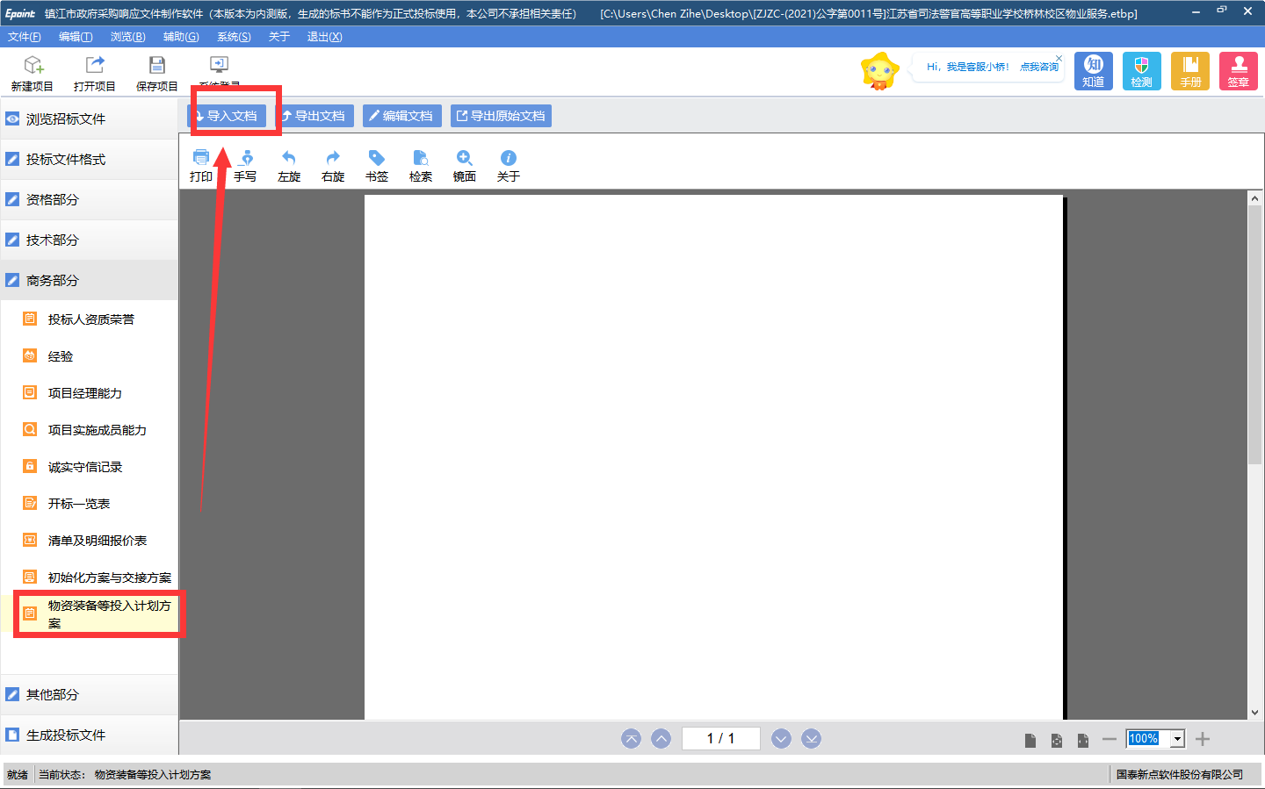

2.1.3.21中小企业声明函
点击左边流程图上的【中小企业声明函】，点击<编辑文档>可直接在模板基础上进行文档编辑
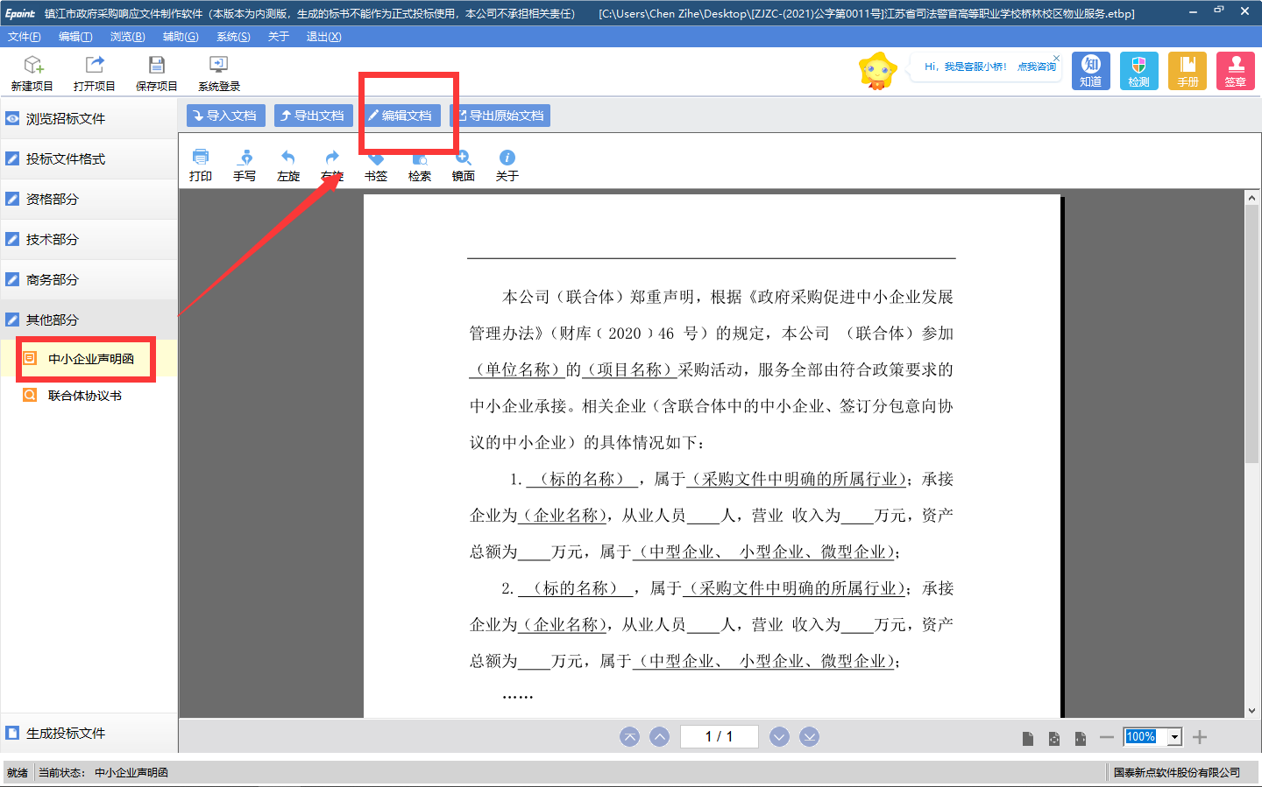
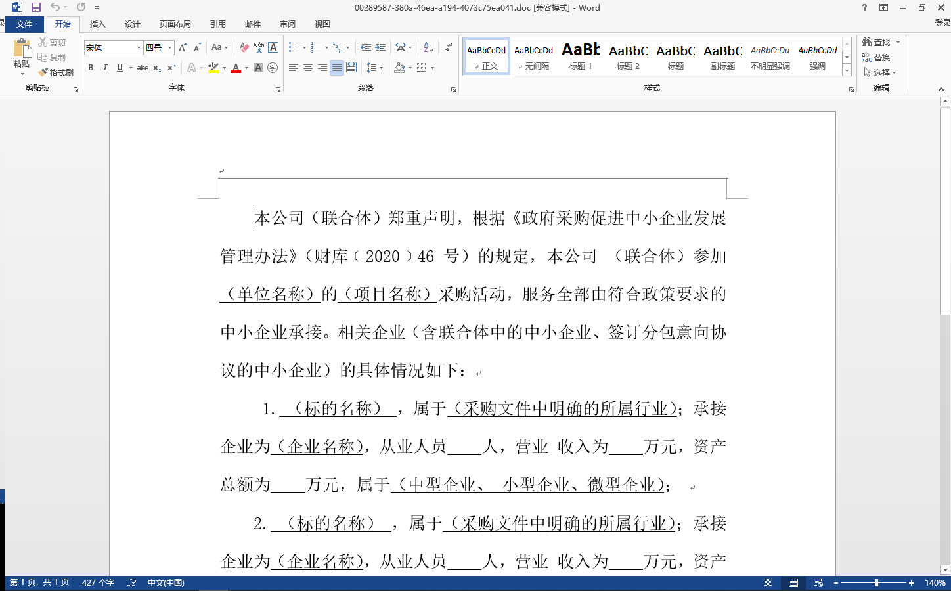
编辑完成后保存并关闭文档即可
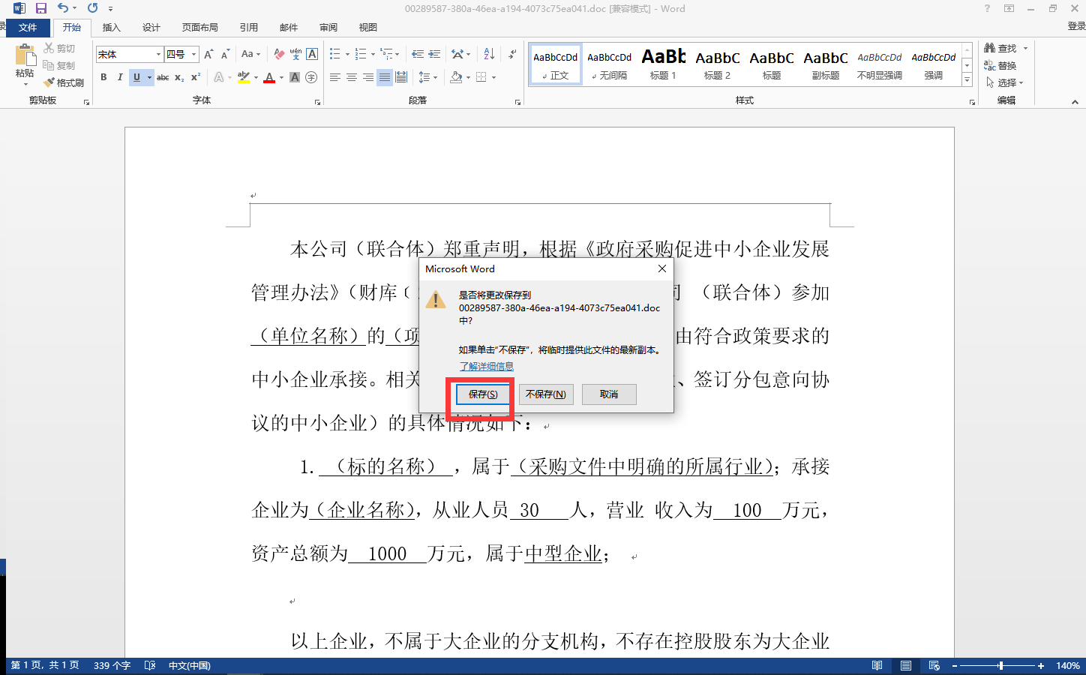
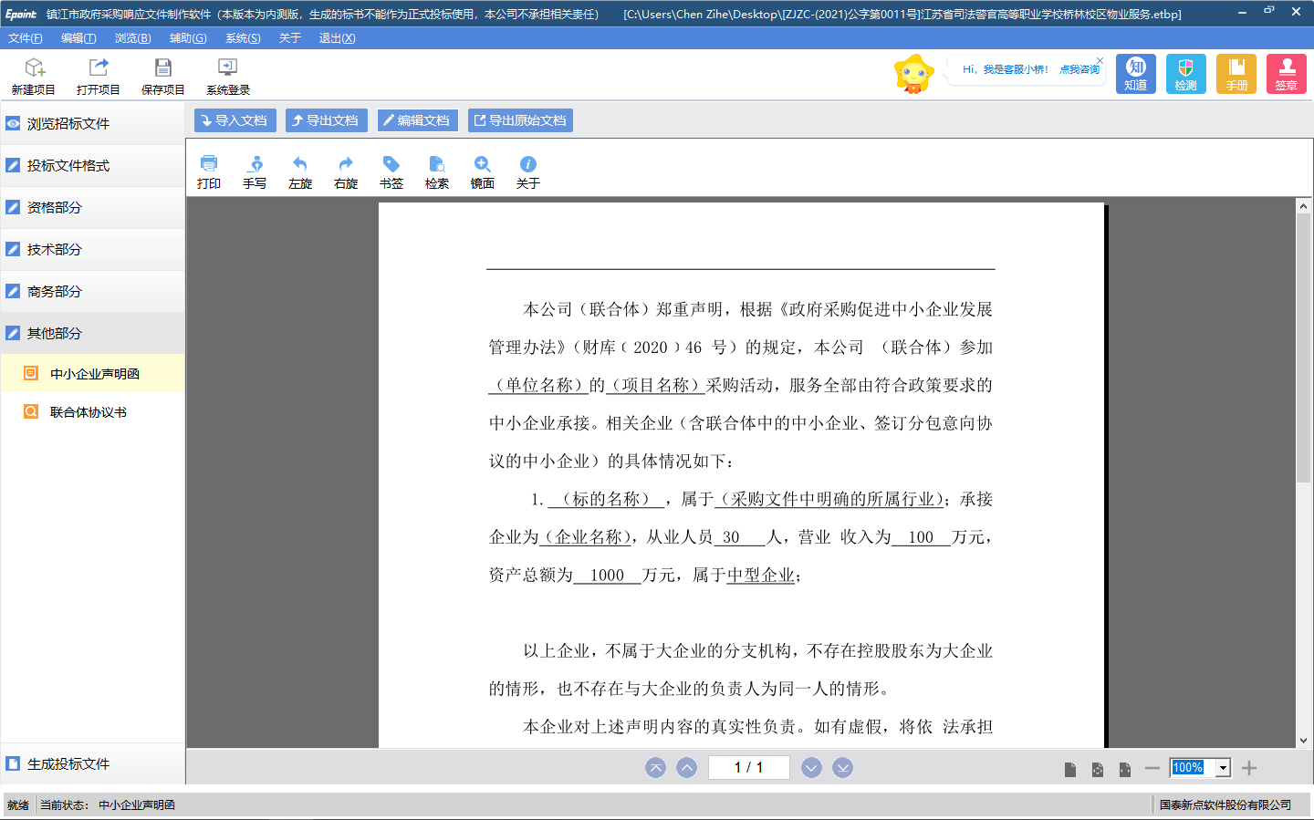

2.1.3.22联合体协议书
点击左边流程图上的【联合体协议书】
- 如果本次投标不使用联合体，则勾选左侧□ ，如下图
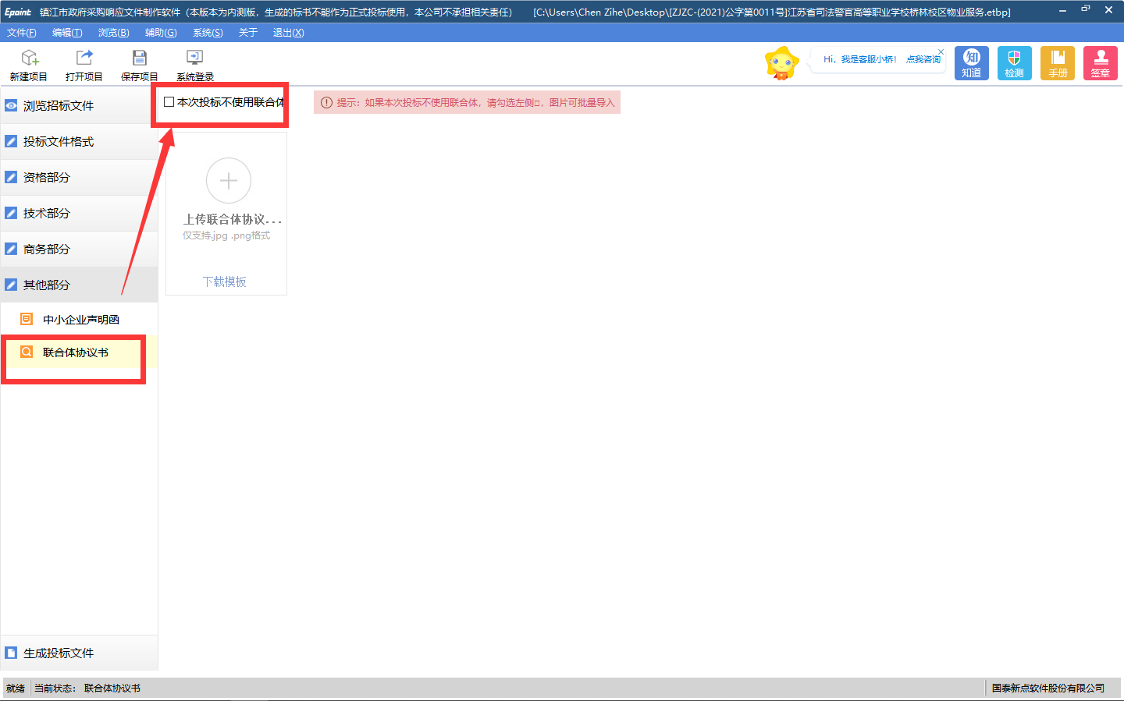
- 如果本次投标使用联合体，则需上传联合体协议书，仅支持.jpg和.png格式
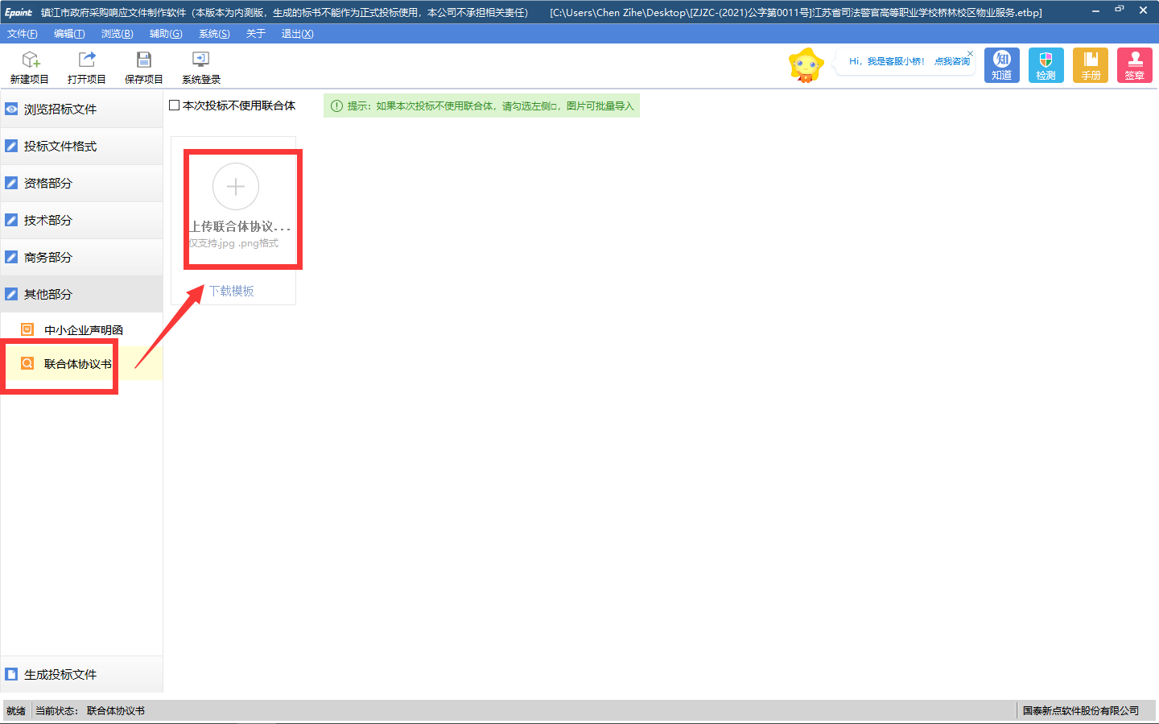

2.1.4生成响应文件
生成响应文件: 点击左边流程图上的【生成投标文件】，本软件为了方便用户进行操作，在界面上可以看到导入了哪些文件，哪些文件已经转换成PDF，哪些文件已经签章
（1）批量转换
点击<批量转换>按钮，将文件批量转换成PDF格式的文件。在电子响应文件一列可以查看/打印已经转换成PDF 格式的文件。
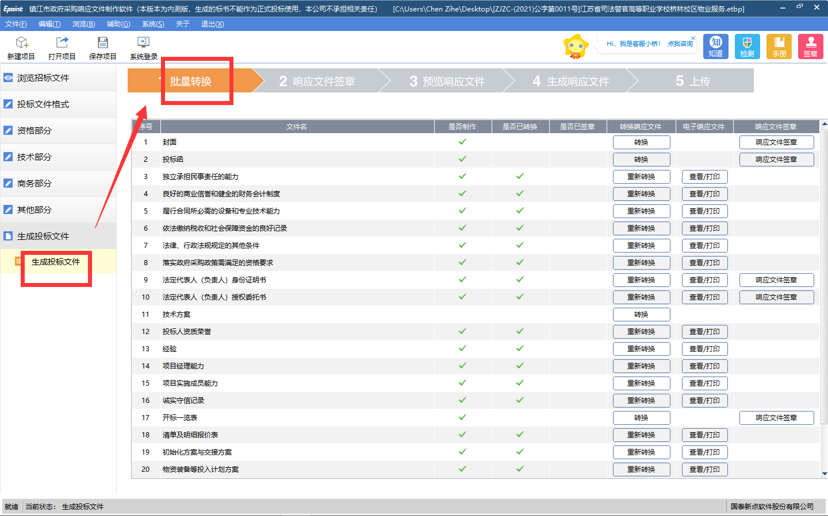
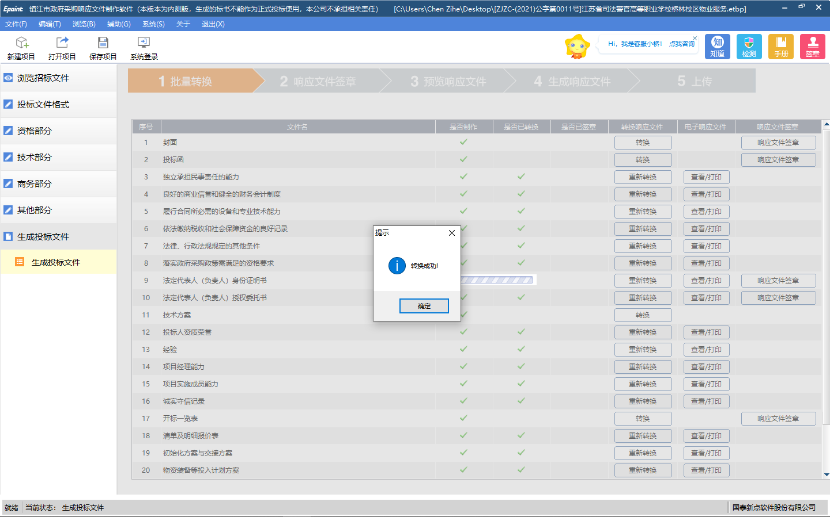
（2）响应文件签章
转换成PDF 以后，在<响应文件签章>一列对未签章文件进行电子签章
- 可以点击上方<响应文件签章>按钮对所有需签章文件进行签章（如下图示意）
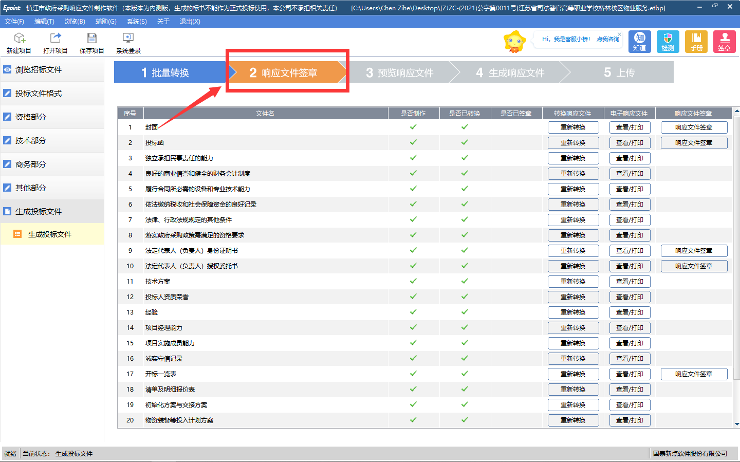
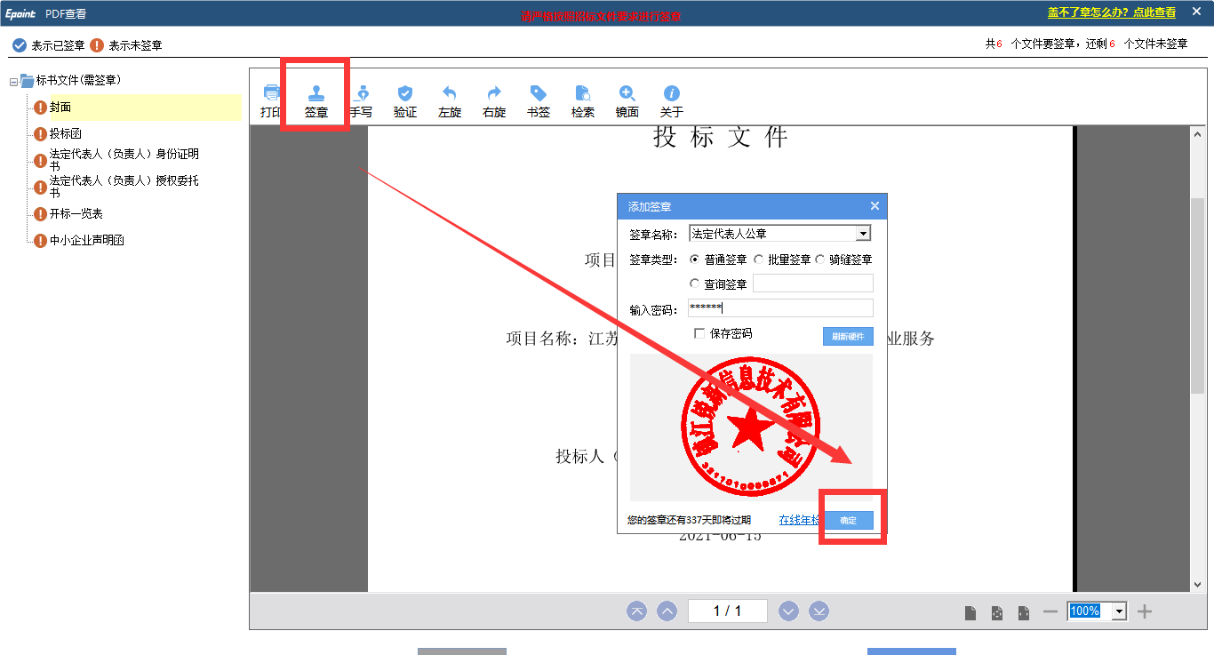
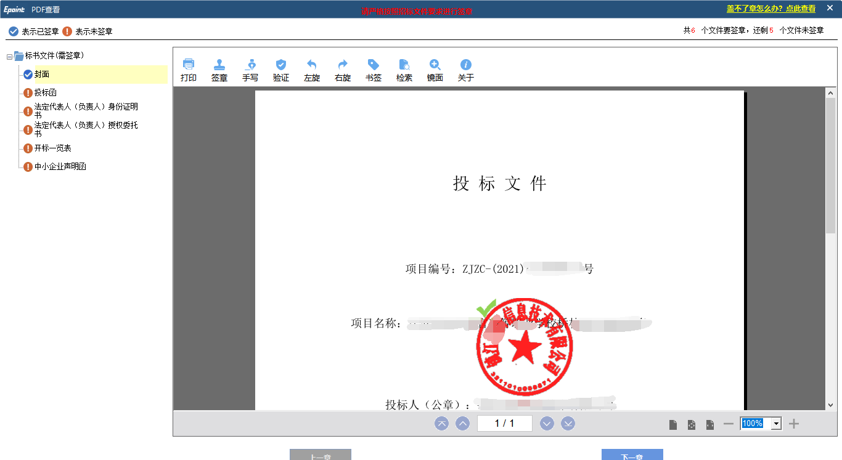
- 也可以按顺序分别点击<响应件签章>按钮进行签章（如下图示意）
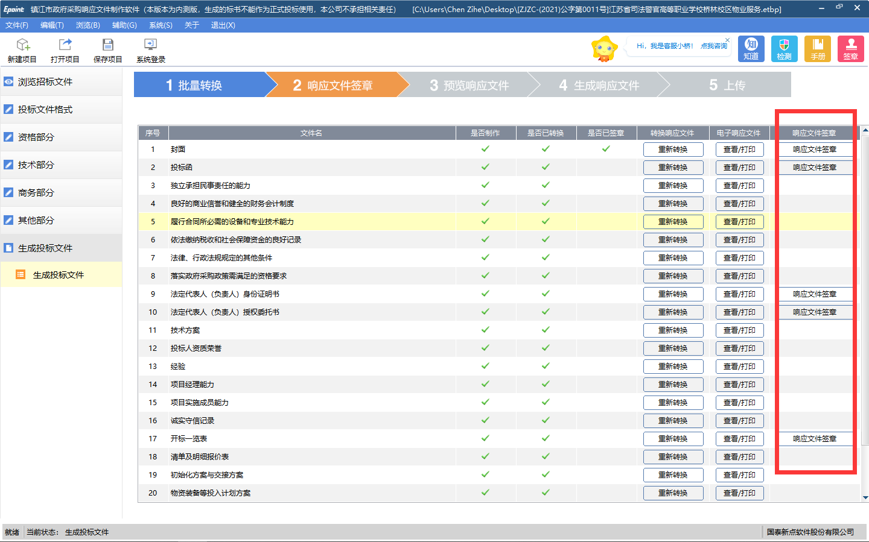
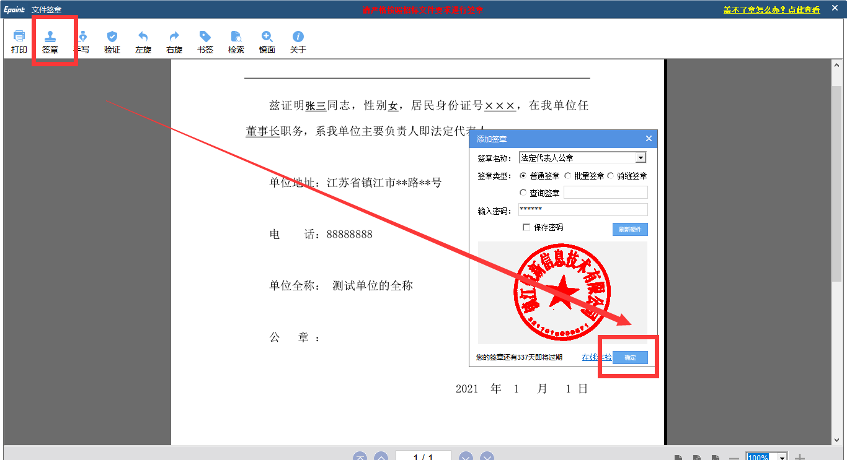
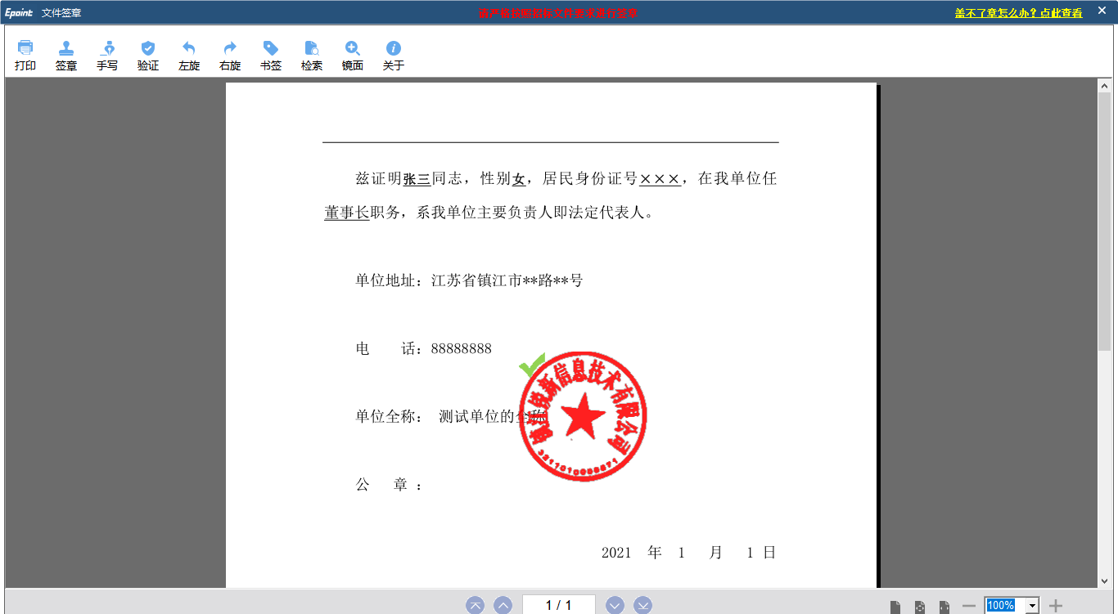
可在<是否已签章>一栏中查看文件是否已经签章。
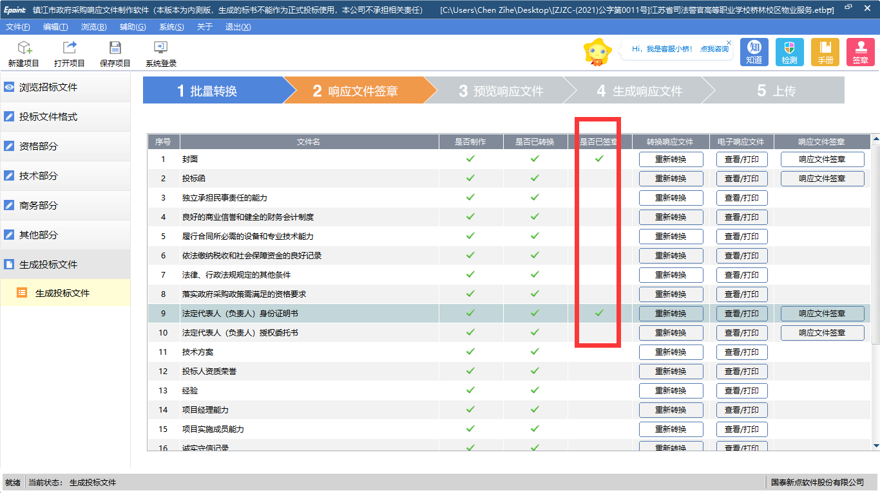
（3）预览响应文件
全部签章完毕后，点击<预览响应文件>，可以进行预览
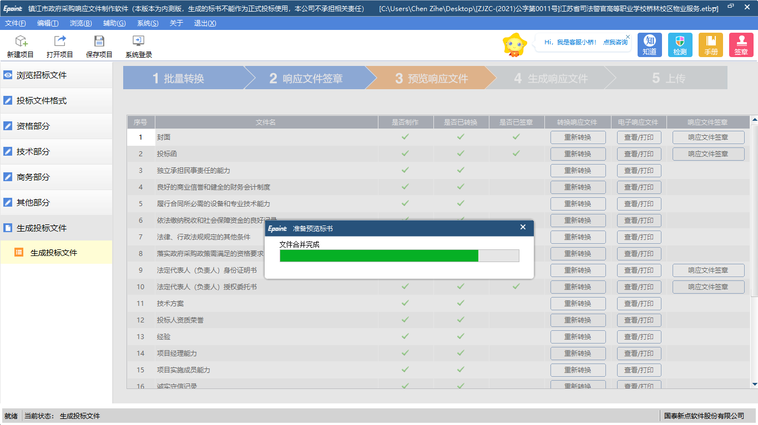
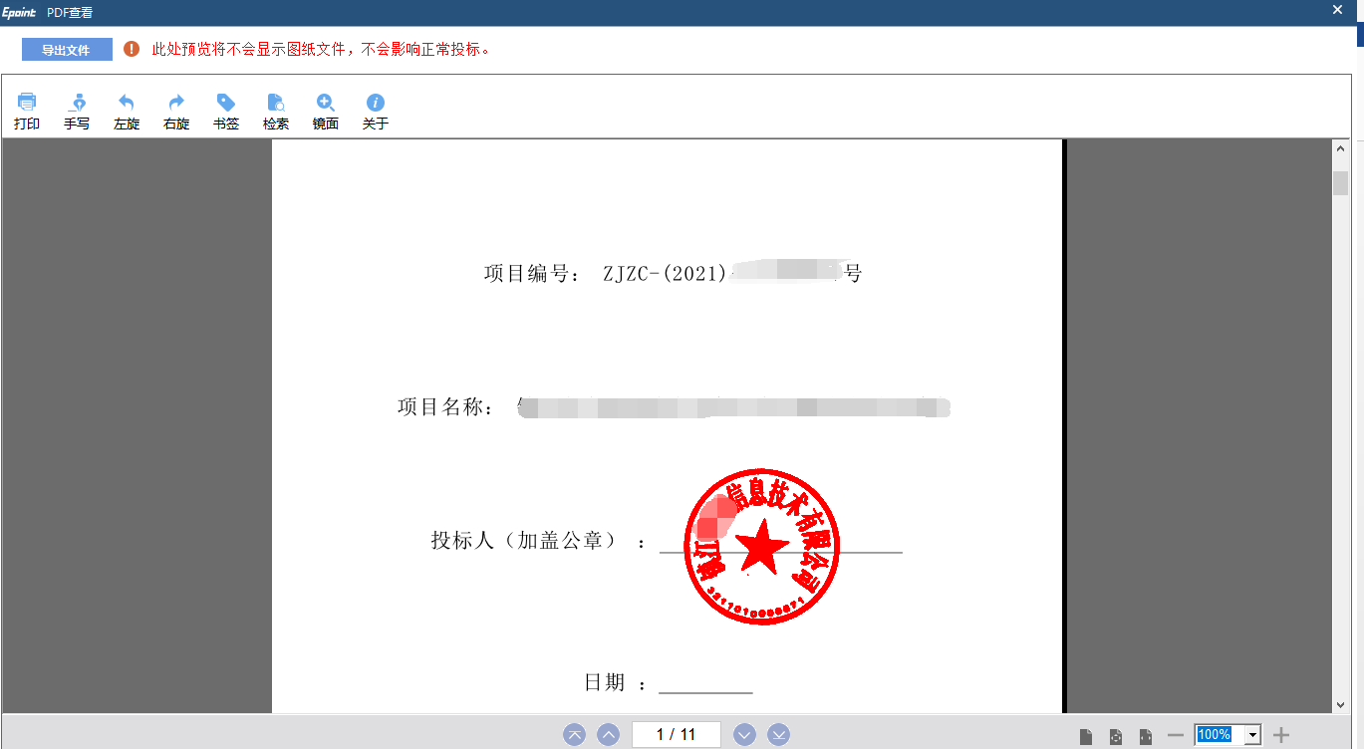
左上角<导出文件>可以将响应文件导出成.pdf格式
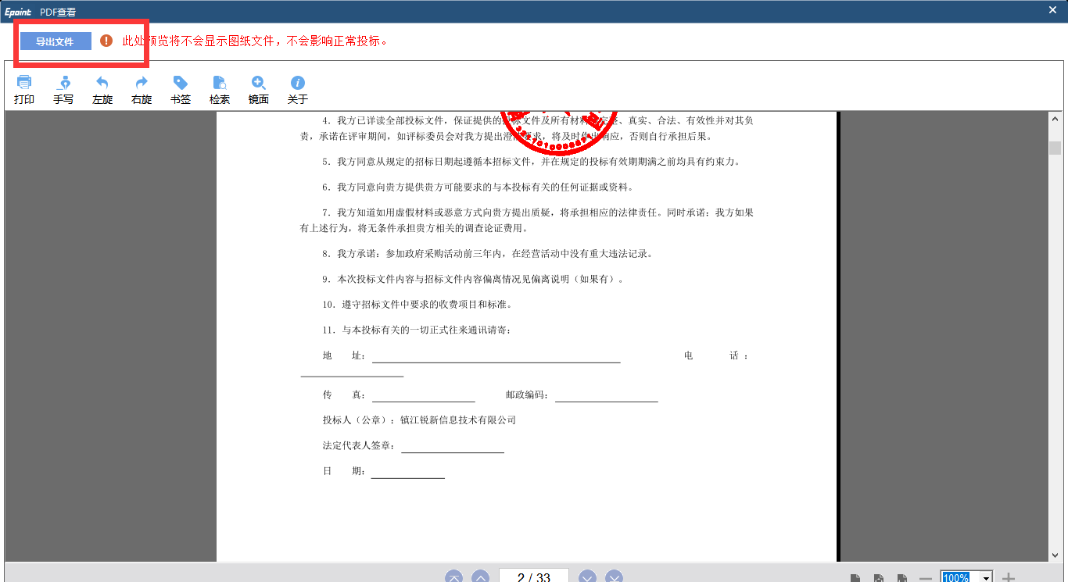
（4）生成响应文件
点击<生成响应文件>，对响应文件的信息进行确认，确认无误之后点击确定。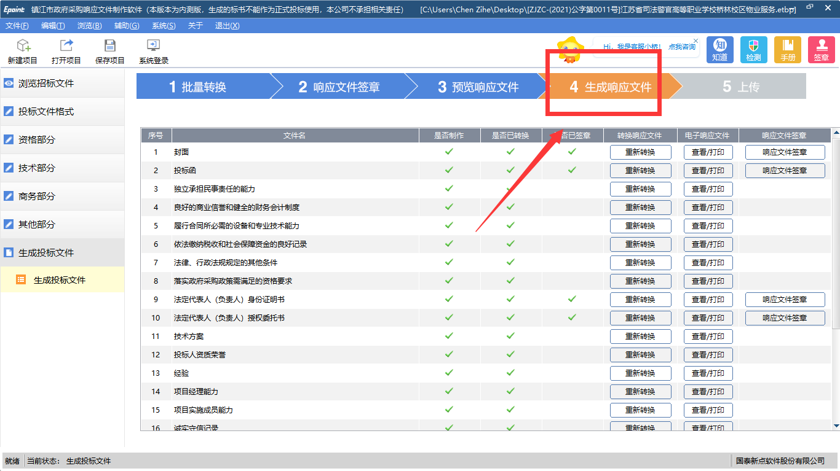
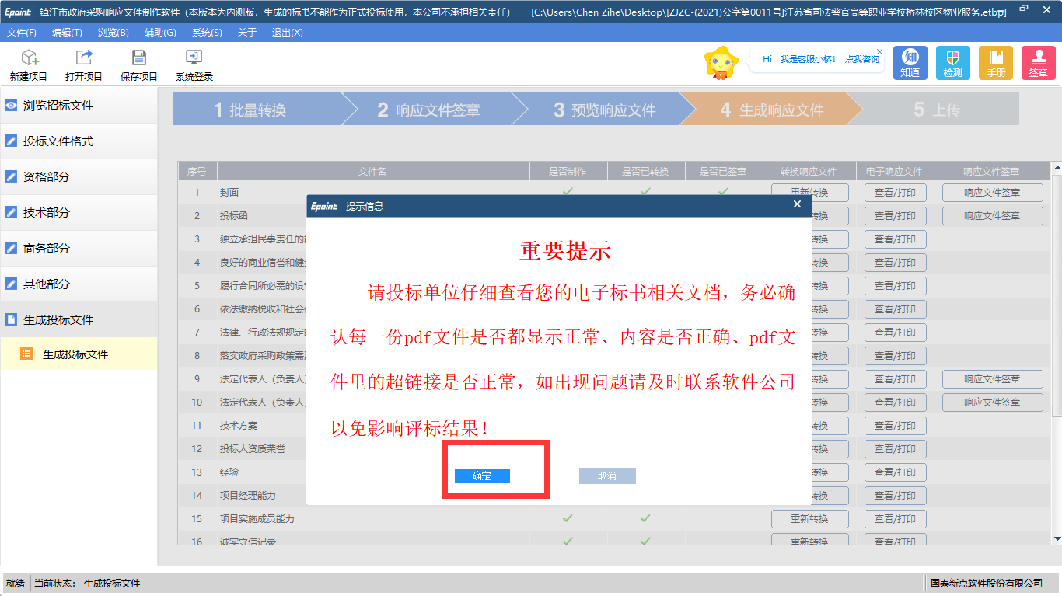
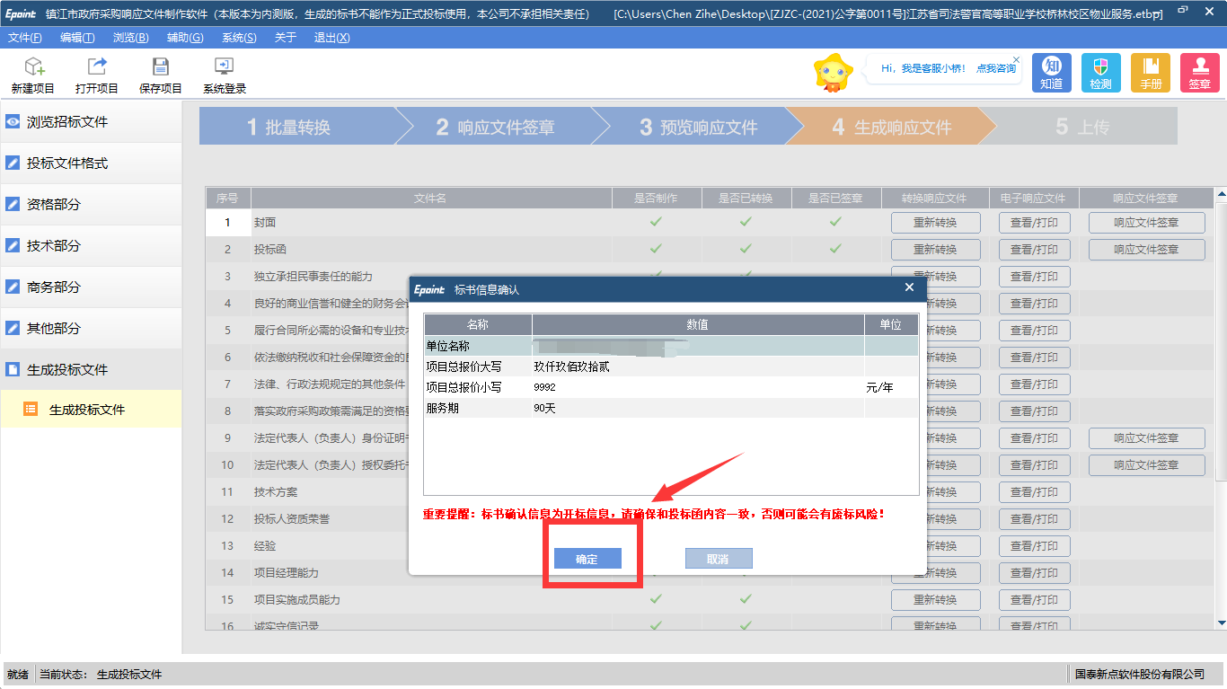
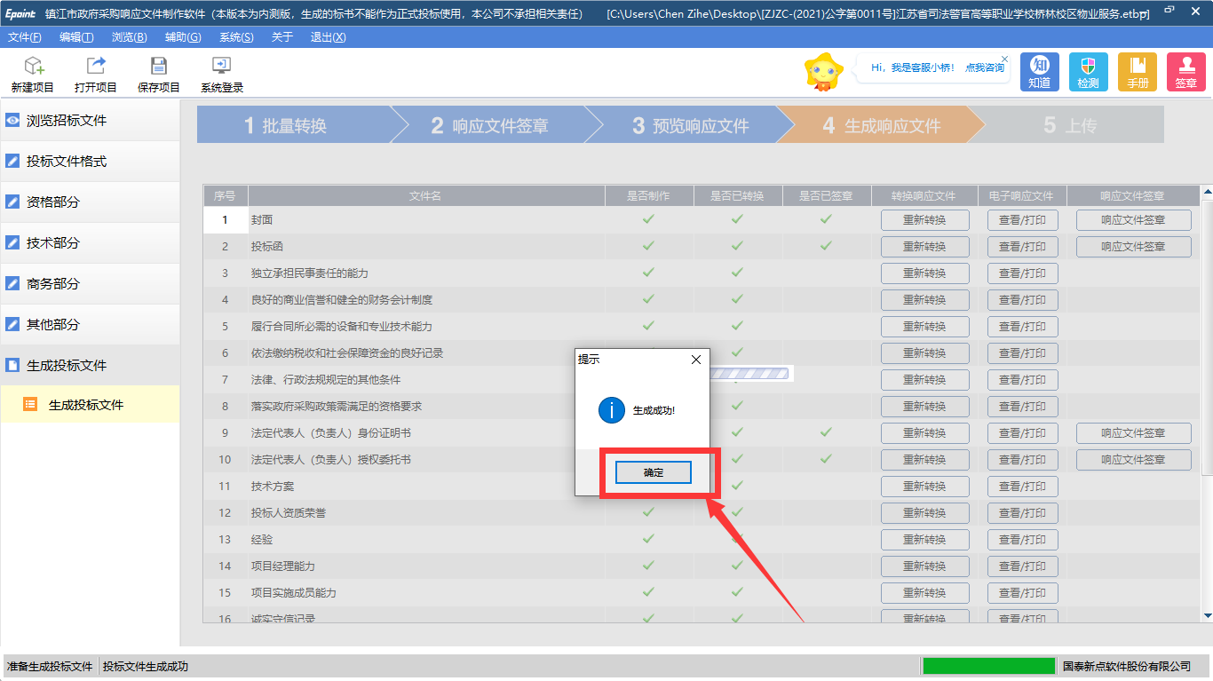

生成后选择响应文件保存的路径，最后会生成加密和非加密两份文件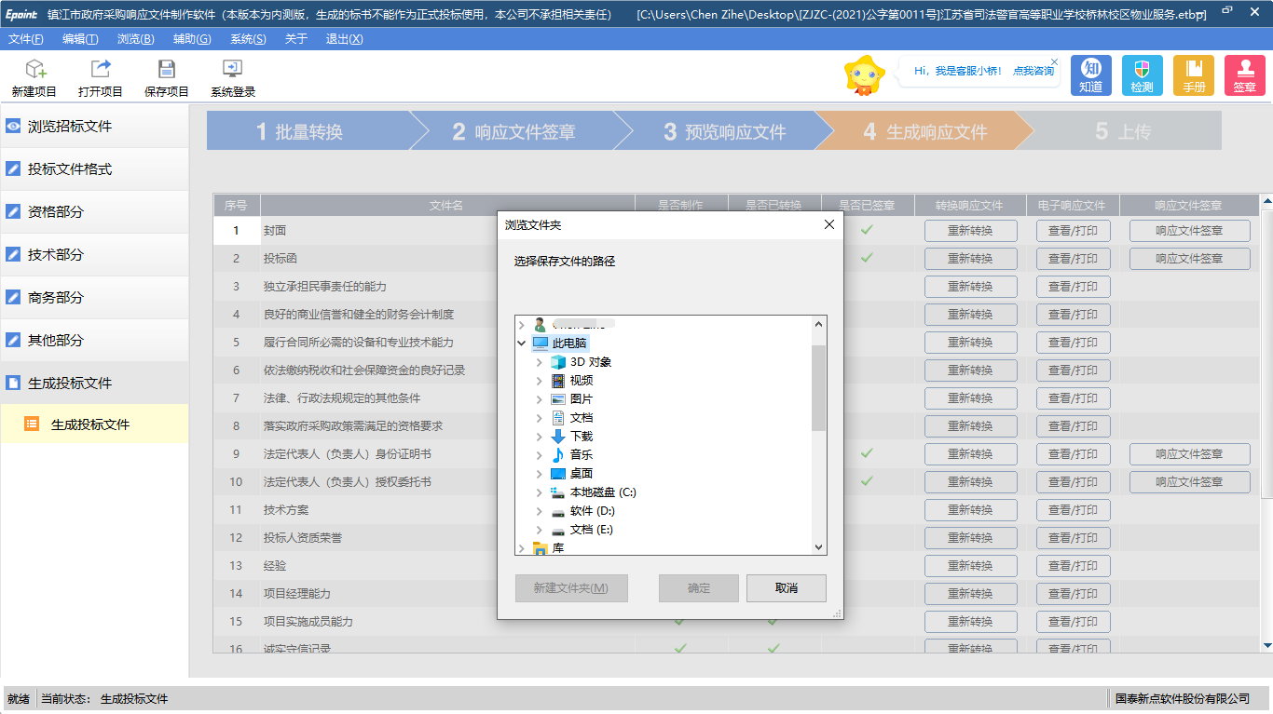
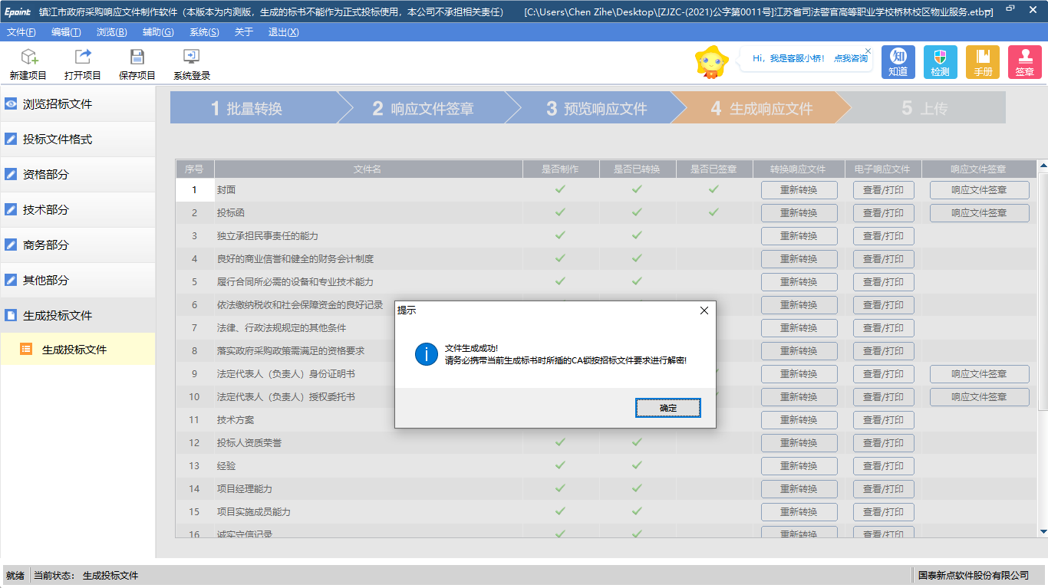

2.1.5上传响应文件
点击<上传>——<上传标书>，出现上传成功提示表示已完成响应文件上传。
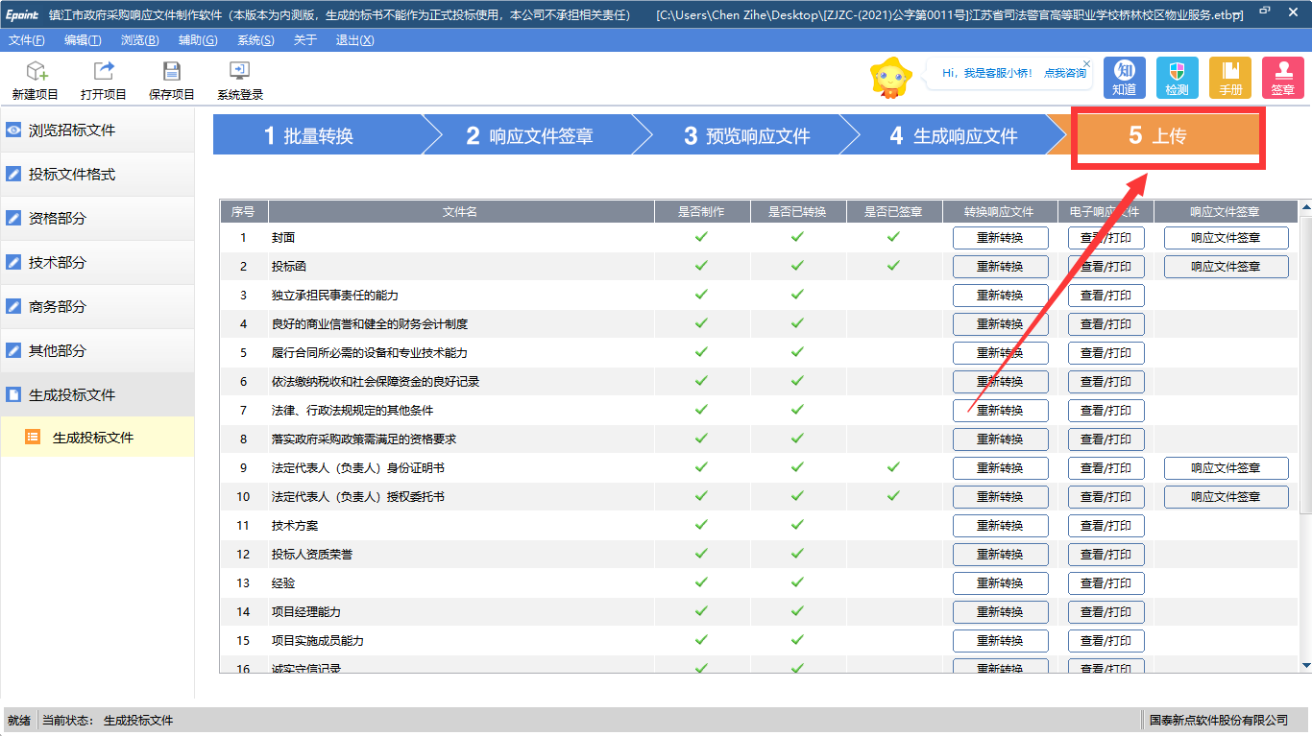
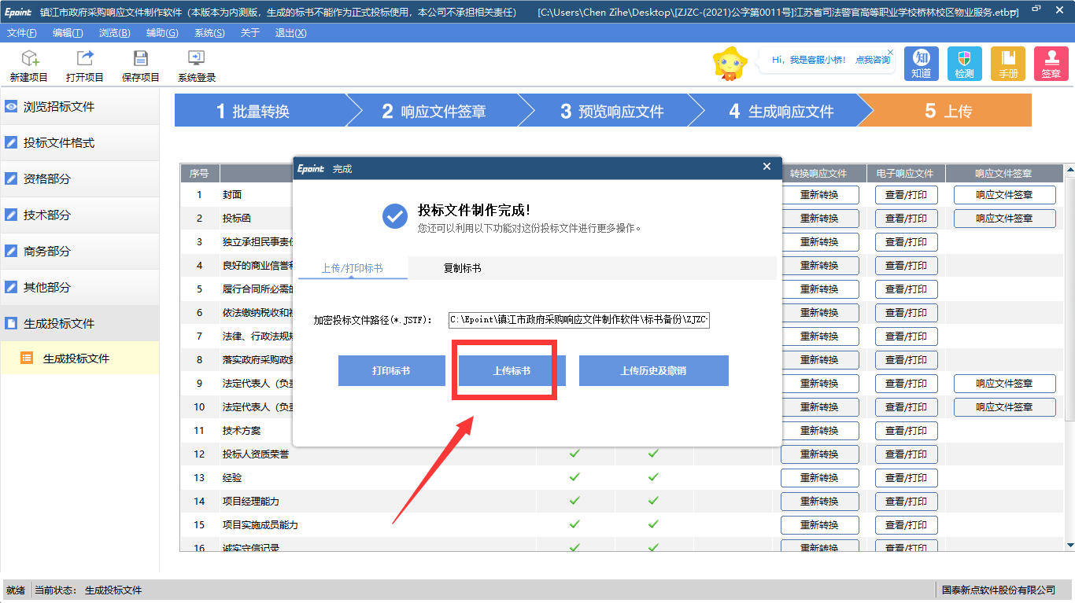
可点击<打印标书>进行打印，点击<上传历史及撤销>来查看上传历史也可撤销上传记录

2.2辅助功能介绍

2.2.1. “备份设置”
在“辅助”菜单中点击备份设置，可以设置投标软件的备份时间以及备份之后是否提醒。

